Giovanni Agamennone

La registrazione dei terremoti

GIOVANNI AGAMENNONE
DIRETTORE DEL R. OSSERVATORIO GEODINAMICO DI ROCCA DI PAPA
LA
REGISTRAZIONE DEI TERREMOTI
Con 33 figure e 2 tavole intercalate nel testo.

Prefazione
Il dott. G. AGAMENNONE, direttore del R. Osservatorio geodinamico di Rocca di Papa, cedendo al desiderio di molti amici, s’è deciso a pubblicare un libro dal titolo LA REGISTRAZIONE DEI TERREMOTI con la descrizione de’ principali strumenti, atti allo studio dei movimenti tellurici.
Oggi che la curiosità per questo genere d’istrumenti – circondati finora d’una specie di mistero – è acuita dal recente disastro delle Calabrie, il predetto lavoro giunge certamente in buon punto e non mancherà dal riuscire utile ed interessante.
Data la sperimentata competenza dell’autore – per aver egli cooperato lungo tempo all’organizzazione ed all’incremento del servizio sismico in Italia e per avere ideato non pochi de’ più recenti e perfezionati strumenti, che ottennero il GRAND PRIX all’Esposizione mondiale di Parigi del 1900 – la descrizione degli apparecchi, anche i più complicati, è riuscita semplice ed alla portata di tutti, tanto più che nel testo si trovano riportate numerose tavole e figure.
Chi finora avesse voluto formarsi un’idea chiara del funzionamento degli strumenti sismici, avrebbe dovuto ricorrere a non pochi trattati di sismologia, scritti in lingue estere ed a pubblicazioni speciali, sparse qua e là in numerosi periodici scientifici. Da ciò si comprende l’utilità del libro che stiamo per offrire ai lettori.
Gli Editori.

Introduzione
Il grande desiderio che moltissimi mostrano di conoscere gli strumenti sismici, ossia destinati allo studio del terremoto, desiderio ravvivato in alto grado in occasione della recente catastrofe delle Calabrie, mi ha indotto a dare in queste pagine un’idea di siffatti strumenti e del loro modo di funzionare. Naturalmente io mi limiterò ai tipi principali e generalmente ideati e costruiti in Italia, perchè, se si volesse tener conto di tutti, occorrerebbe un grosso volume per illustrarli. Mi sforzerò inoltre di trattare l’argomento, in verità un po’ scabroso, nella forma più popolare che mi sarà possibile, affinchè la descrizione dei varî strumenti sia accessibile anche ai meno iniziati in materia scientifica.
Ritengo poi che sia opera molto utile il diffondere un po’ di luce sopra gli strumenti sismici, e sui dati, almeno fino ad oggi, che se ne possono effettivamente ricavare; perchè in generale si suole pretendere da questi strumenti, circondati come sono da una specie di mistero, assai più di quello che si possa. Ciò spiega i falsi giudizî che anche persone abbastanza istruite si formano di tali strumenti, ai quali si vuole ad ogni costo attribuire la virtù di predire i terremoti! Arriva una disastrosa, od anche semplicemente una fortissima scossa, ed ecco che le popolazioni spaventate vogliono sapere in che stato si trovano gli strumenti sismici e che cosa lascian presagire per l’avvenire. E si vede allora l’esempio curioso, per non dir altro, di sindaci che si rivolgono telegraficamente ai principali Osservatorî del Regno, scongiurandoli di voler rispondere se altre scosse verranno!
Però mi affretto a dire che un po’ di colpa, in ciò che riguarda la diffusione di queste false credenze, ricade anche su taluni uomini di scienza che con troppa leggerezza lasciarono credere nel passato che dalle indicazioni degli strumenti si potessero prevedere i terremoti. E così si videro alcuni che, a guisa delle antiche sibille, si compiacevano, e forse talora in buona fede, a dare responsi, che redatti in termini oscuri e più o meno scientifici, finivano quasi sempre per far presa sulle persone, anche d’una certa cultura, ma non iniziati alla vera scienza. Ed a questo proposito io rammento benissimo la profonda impressione che fece su me, allora semplice studente d’Università, la lettura d’un articolo di giornale, dove si parlava del microfono sismico, come d’un nuovo e meraviglioso strumento, col quale si sarebbe stati in grado di scrutare i rumori originati nelle viscere della terra, e di riuscire perfino ad ascoltare a centinaia di chilometri di distanza i ribollimenti delle lave profonde del Vesuvio! Chi avrebbe detto che io stesso avrei finito per dovermi occupare in modo speciale di strumenti sismici e convincermi del limitatissimo valore delle indicazioni fornite da quell’apparecchio (vedi a pag. 42).
Ma, dirà taluno, se gli strumenti sono impotenti a prevedere le scosse, a che scopo farli funzionare e spendere con essi tempo e danaro? La risposta è semplicissima. Per ora essi servono a studiare un terremoto quando avviene, e cioè a determinare l’ora precisa in cui esso comincia e quella delle varie fasi successive, la loro durata, il genere di movimento (se orizzontale, verticale, o ondulatorio, cioè a guisa delle onde del mare) la direzione e l’ampiezza del medesimo e molte altre particolarità. I fenomeni sismici sono ancora molto oscuri, ed a rischiararli alquanto hanno certamente giovato gli studî dell’ultimo trentennio; ma la strada ancora da percorrere è immensa, prima che si possa sapere qualche cosa di preciso sulla loro natura. Qual’è la causa de’ terremoti? a che profondità sono generati? quale legge regola la loro ricorrenza in una data regione? Ecco altrettante domande cui oggi è assolutamente impossibile rispondere.
Ed è realmente umiliante per l’uomo – lui che con il suo spirito eminentemente indagatore e con la sua tenacia a tutta prova ha saputo trionfare di tanti ostacoli e risolvere tanti e ardui problemi, che sarebbero parsi d’impossibile soluzione ai nostri antenati; lui che ha saputo fare conquiste strabilianti nell’universo che lo circonda, fino a studiare i movimenti delle stelle che si trovano a miliardi di chilometri dalla terra ed a riconoscerne gli elementi costitutivi – è umiliante, ripeto, il dover confessare che nulla, assolutamente nulla, egli sa di sicuro di ciò che esiste al di là d’un paio di chilometri al di sotto del suolo su cui cammina. Che più? Egli non è riuscito neppure ad esplorare l’intera superficie del piccolo pianeta, da esso abitato e che costituisce tutto il suo regno! Avuto riguardo al raggio del globo che è poco più di 6000 km. ed alla massima profondità di circa 2 chilometri dei pozzi di miniere finora scavati, si vede che noi conosciamo tutto al più, e solo per eccezione in qualche punto, le rocce traversate in senso verticale per del raggio terrestre; vale a dire una vera inezia, in quanto che ciò equivarrebbe ad aver scalfito d’appena un millimetro la superficie d’un globo che avesse tre metri di raggio!
In tanta nostra ignoranza ben venga dunque lo studio dei terremoti, fatto col mezzo di appropriati strumenti, e sempre più perfezionati, i quali ci permettano di strappare alla natura tanti altri segreti, la cui conoscenza ci spiani la via alla scoperta delle cause e delle leggi che regolano i fenomeni sismici. È soltanto allora che si potrà forse sperare di arrivare alla predizione del flagello che troppo spesso in Italia abbatte le nostre case; predizione però che se da una parte potrebbe risparmiare vittime umane, dall’altra sarebbe affatto impotente ad impedire il deterioramento ed anche la distruzione degli edificî, quando quest’ultimi non fossero costruiti con sistemi razionali, allo scopo appunto di resistere al tremuoto.
Se però siamo ancora ben lontani dalla predizione dei terremoti, lo studio sistematico dei medesimi – intrapreso relativamente da pochi anni con i delicati strumenti, che ci proponiamo di descrivere – ha tuttavia posto in piena luce alcuni fatti di straordinaria importanza anche per altri rami dello scibile umano, quali la geologia, l’astronomia, la geodesia, la geografia e la fisica terrestre. Uno di questi fatti è che in occasione d’un violento terremoto non solo rimane scossa più o meno fortemente un’intera regione, anche a centinaia di chilometri dal centro di scuotimento; ma la vibrazione si propaga sotto forma insensibile a distanze ben maggiori, per es. di migliaia e migliaia di chilometri, e qualche volta fino agli antipodi. Si tratta dunque di urti capaci di far vibrare l’intero globo; ed i sismologi hanno buone speranze di potere, dal modo di propagarsi di queste vibrazioni, ricavare qualche indizio sulla natura dell’interno del nostro pianeta, alla stessa guisa che dal rumore di percussione sul corpo umano il medico può far la diagnosi d’una malattia.
Un altro fatto, ben assodato, è che questi movimenti vibratorî, o onde sismiche, sono di varie specie e dotati di varia velocità di propagazione. I più rapidi raggiungono e perfino sorpassano 10 km. al secondo. Quando, ad es., un forte terremoto si verifica al Giappone, le onde sismiche, dopo pochi minuti arrivano già a perturbare gli strumenti dei nostri Osservatorî italiani! Pare che le medesime si propaghino presso a poco in linea retta entro il nostro globo e qualche volta addirittura lo attraversino lungo il diametro. Sembra che un’altra specie di onde si propaghino, invece, attorno alla superficie terrestre a mo’ delle onde del mare, ma d’ampiezza di pochi centimetri, mentre la loro lunghezza può arrivare a decine di chilometri.
E la nostra maraviglia si accresce ancor più constatando che quando ci arriva una perturbazione sismica, originata a grandissima distanza, gli strumenti rimangono agitati anche per parecchie ore di seguito, il che prova che una volta che sia turbata la tranquillità del suolo, occorre molto tempo prima che sia ristabilita. Tutto ciò spiega perfettamente le anomalie prolungate riscontrate talora dagli astronomi nelle loro livelle e nelle loro osservazioni degli astri.
Ma v’ha di più. Al sopraggiunger d’un disastroso terremoto, pare che tutta la regione battuta ne resti permanentemente deformata, nel senso che alcuni suoi punti possono aver variato tanto in azimut quanto in altitudine. Ciò interessa al sommo grado il geodeta. Si tratterebbe, è vero, in generale di spostamenti di piccola entità; ma, a lungo andare e con la ripetizione d’altre scosse, si comprende come i cambiamenti possano divenire sensibilissimi. Anzi, non è improbabile che i medesimi concorrano a produrre i così detti bradisismi, cioè i movimenti lenti del suolo per i quali, col volgere dei millennî, un’intera regione può abbassarsi od innalzarsi anche di centinaia di metri e possono prodursi notevolissimi cangiamenti nella configurazione delle coste marine.
Infine, v’è chi pensa perfino che i terremoti non siano estranei alle variazioni dei poli della terra; variazioni che da pochi anni hanno richiamato l’attenzione degli astronomi e che sono oggi sistematicamente studiate mediante un accordo tra tutti gli stati civili.
Bastino questi pochi cenni per dare un’idea dell’importanza degli studî sismici, riconosciuta oggi universalmente, tanto che li vediamo coltivati al sommo grado anche presso quelle nazioni, in cui sono rari e perfino affatto sconosciuti i terremoti, al contrario di quanto avviene, purtroppo, nella nostra Italia.

Parte prima.
Sismoscopî e sismometri

CAPITOLO I.
I più antichi Sismoscopî.
In tutti i terremoti d’una certa importanza nasce più o meno spontanea e naturale l’osservazione di certi fatti che ne sono la conseguenza, quali l’oscillazione d’oggetti sospesi, ad es., lampade, lampadari, gabbie, oscillazione e perfino versamento di liquidi entro recipienti; spostamento di quadri appesi alle pareti, arresto d’oro-logi a pendolo, o viceversa oscillazione di altri che stavano fermi; spostamento di mobili, caduta di soprammobili o d’altri oggetti in equilibrio instabile; rotolamento di oggetti rotondi, o scorrimento di altri riposanti sopra piani; inclinazioni di croci sopra chiese o campanili, o di parafulmini.
Ad una persona, che per poco vi rifletta, questi fatti possono indicare la direzione predominante in cui si è effettuato il movimento sismico, e dare anche un’idea approssimata dell’intensità del medesimo, per rispetto ad altri precedenti, e se il movimento è stato predominantemente ondulatorio o sussultorio. In una parola, tutti gli oggetti che si sono mossi possono considerarsi come altrettanti rozzi strumenti da servire allo studio del terremoto. E se quest’ultimo fu di grande violenza, tale da spostare o rovesciare comignoli, monumenti sepolcrali, colonne, alti fumaiuoli, o lesionare e perfino crollare edificî, si può in una certa misura e usando un po’ di circospezione ricavare molti altri dati in conferma di quelli desunti dalla precedente categoria di fatti. Le fig. 1-2 mostrano un sedile di pietra in Frascati, quale era in origine e come fu poi rovesciato dal violento terremoto del 28 luglio 1899 avvenuto in quella città e sentito fino a Roma.
Sarebbe stato naturale che fin dall’antichità si fossero ideati apparecchi, chiamati avvisatori sismici o sismoscopî (dalle parole greche seismós, terremoto e scopein, osservare) che per quanto semplici, avrebbero forniti dati certamente più sicuri di quelli ricavati in base agli effetti prodotti da una scossa; ma pur troppo nelle antiche descrizioni di terremoti non vengono menzionati strumenti di sorta. Solo si sa che nel 136 avanti Cristo un cinese inventò uno strumento, costituito d’una asta che poteva muoversi nelle 8 principali direzioni della rosa de’ venti, e urtare così alcune delle 8 palle metalliche in bilico, poste all’ingiro, e farle cadere entro una corrispondente buca sottostante.
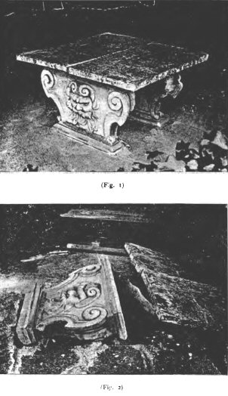
Si riporta anche che alcune monache di Cosenza possedevano un piccolo apparecchio, consistente in una palla collocata in bilico, la quale si spostava ad ogni lieve scossa; ed ogniqualvolta principiava un periodo sismico, esse erano in grado d’avvertire l’avvicinarsi del pericolo.
Furono anche utilizzati bicchieri ben colmi d’acqua, dal cui versamento si giudicava dello avvenimento d’una scossa. Per meglio determinare la direzione della medesima, se ne riempivano a metà appositi recipienti con entro del cruschello e si poteva allora misurare l’altezza massima a cui quest’ultimo rimaneva attaccato alle pareti interne, in seguito all’oscillazione dell’acqua. Questi tentativi contenevano in sè il germe dei futuri sismoscopî.
Pare anche che in seguito alle violenti scosse di Norcia del 1703 che fecero danni anche in Roma, il Papa facesse installare al Vaticano un apparecchio il quale, secondo l’inventore, poteva prevedere il terremoto un quarto d’ora prima. Di ciò profittarono alcuni malviventi i quali, fondandosi sulla cieca credulità che la popolazione aveva nelle indicazioni di quell’apparecchio e traendo partito dalla trepidazione degli animi per le gravi scosse già patite, fecero spargere la voce che un’altra grande scossa sarebbe stata per sopraggiungere e poterono così fare man bassa nelle case, immediatamente abbandonate dalla gente spaventata. E ci volle tutta l’energia delle autorità per persuadere la popolazione del brutto tiro che le era stato giuocato e per indurla a rientrare nelle abitazioni.
Come si vedrà appresso, i sismoscopî sono fondati sopra differenti principî ed offrono svariatissime forme. Alcuni si limitano a fornire la prova che una scossa è avvenuta, altri ne indicano la sola direzione, altri l’intensità, altri l’ora, altri la celerità, o ritmo, delle onde sismiche, altri infine il genere di movimento, cioè orizzontale, ondulatorio o sussultorio. Molti tra essi forniscono nello stesso tempo due od anche più di questi elementi, e per questa ragione sono più o meno complicati secondo i casi. È per ciò che riesce spesso difficile il saperli classificare e dire se si tratti di semplici sismoscopî (scopein – osservare), oppure di veri sismometri, (metrein – misurare) o perfino di sismografi (grafein – scrivere). Quando li avremo già passati in rassegna e cominceremo la seconda parte, allora ci sarà più facile di far comprendere la differenza che passa tra queste tre categorie di strumenti.
Un notevole impulso alla costruzione degli apparecchi sismici fu dato dopo il famoso terremoto di Lisbona del 1755 e più ancora dopo i terribili e numerosi terremoti delle Calabrie del 1783. Ma la sismometria potè entrare in una via più sicura e scientifica soltanto alla metà del secolo scorso, per opera principalmente del Cavalleri e del Palmieri; ed a ciò concorse non poco la scoperta dell’elettro-calamita, la quale semplificò in modo straordinario il funzionamento degli strumenti.
Infine, si deve al P. Bertelli ed al De Rossi il grande risveglio degli studi sismici verificatosi in Italia poco dopo il 1870; studî che cominciarono ad attirare l’attenzione dei dotti di molte nazioni civili, e principalmente del Giappone. Oggi la loro importanza è stata universalmente riconosciuta, fino al punto che sono stati già tenuti tre congressi internazionali per farli vieppiù progredire.

CAPITOLO II.
Sismoscopî per scosse ondulatorie

Sismoscopî a mercurio.
Il 1º apparecchio sismico di carattere veramente scientifico è quello descritto nel 1703 dall’abate francese De Haute Feuille. Consisteva in un recipiente pieno di mercurio, e con 8 scanalature che facevano capo ad altrettante cavità sottostanti, come appunto nel sismoscopio Cacciatore (pag. 26). Al verificarsi d’una scossa, si poteva farsi un’idea della direzione della stessa dalle cavità, entro cui il mercurio era disceso, e giudicare inoltre della forza del movimento dalla quantità del liquido versato.
Nel 1784 un consimile apparecchio fu ideato, e molto probabilmente senza avere avuta conoscenza del precedente, da un altro abate, Atanagio Cavalli, che dirigeva il servizio meteorologico alla Specola del Duca Caetani in Roma. Il nuovo apparecchio aveva però soltanto 4 fori, orientati secondo i 4 punti cardinali, e restando in funzione per molti anni, potè indicare molte scosse, talune anche passate inavvertite alla popolazione. Sono ingegnosi i perfezionamenti che ideò in seguito l’autore, ma che con molta probabilità non furono attuati. Così, rendendo mobile il fondo del recipiente del mercurio e facendolo poggiare sopra un saltaleone, il liquido avrebbe dovuto sortire indistintamente da tutti e 4 i fori in occasione di scosse sussultorie. Di più, per indicare l’ora in cui lo strumento avrebbe funzionato, il mercurio doveva cadere entro forellini esistenti alla periferia d’un quadrante d’orologio, in posizione orizzontale.
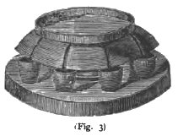
In seguito, non mancarono altri inventori e costruttori di consimili sismoscopî e forse anche senza conoscere i due sopra descritti. Io mi limito a far cenno del sismoscopio a mercurio che va sotto il nome del Cacciatore e che pare abbia cominciato a funzionare a Palermo nel 1818, restando di poi in servizio per oltre mezzo secolo. Esso è rappresentato dalla fig. 3 e non ha bisogno d’alcuna spiegazione per il suo modo di funzionare, affatto identico a quello del De Haute-Feuille (pag. 24).
È curioso il notare che nel 1834 il sismoscopio a mercurio ricomparve in Francia, come inventato dal Coulier, vale a dire 131 anni dopo quello che era stato costruito in modo affatto simile da un altro francese, l’Ab. De Haute-Feuille.
Il Palmieri, fin dai primi tempi che diresse l’Osservatorio Vesuviano, lamentando la poca sensibilità dei sismoscopî in uso a’ suoi tempi, volle inventarne due nuovi: l’uno per le scosse ondulatorie, l’altro per quelle sussultorie e che descrisse nel 1857 sotto il titolo unico di sismografo elettro-magnetico od anche di sismografo Vesuviano, divenuto celebre. Il primo si componeva di 4 tubi ricurvi a forma di U, contenenti mercurio: l’uno in direzione N-S, l’altro E-W e gli altri 2 in direzioni intermedie. Nel mercurio d’una delle branche di ciascun tubo era immerso un fil di ferro che faceva capo ad uno dei poli d’una batteria elettrica, mentre nelle restanti branche si disponevano fili di platino a piccolissima distanza dal mercurio senza toccarlo e collegati, invece, coll’altro polo della batteria. Al verificarsi d’una scossa ondulatoria ed alla conseguente oscillazione del mercurio, si chiudeva il circuito elettrico della batteria, e la corrente attraversando un’elettro-calamita arrestava un orologio e faceva funzionare una suoneria elettrica. Per riconoscere poi quale dei 4 tubi avesse funzionato, in ognuno di essi, dalla parte ove era immerso il filo di ferro, si trovava un piccolo galleggiante il quale, al pari di quanto si usa nei barometri a quadrante, co’ suoi benchè piccoli movimenti riusciva a spostare, più o meno visibilmente ed in modo permanente, un leggero indice; e così si era in grado di riconoscere non solo la direzione, ma fino ad un certo punto anche l’intensità della scossa.
Val la pena di ricordare pure il sismoscopio a mercurio del Ragona (1871) dove il liquido, versato in seguito ad una scossa, scorre entro un piccolo tubo e chiude allora un circuito elettrico.
Lo Stahlberger modificò ancora il sismoscopio a mercurio, facendo avvenire il contatto elettrico tra la superficie libera del liquido ed un anello metallico orizzontale, collocato nella parete interna del vaso e che si fa discendere fino quasi a toccare il mercurio.
Anche più sensibile dovè risultare l’avvisatore sismoscopico a mercurio del Bertelli (1873), poichè il contatto elettrico si effettuava non solo per l’increspamento e l’ondulazione del liquido ad ogni scossa, ma anche per il turbarsi dell’equilibrio in alcune leve elastiche che affioravano sul mercurio mediante viti di registro.
Possiamo infine riportare a questa categoria di strumenti il nadirante del D’Abbadie (1852), consistente in un vero cannocchiale verticale col quale si osservavano i menomi movimenti del mercurio contenuto in una bacinella sottostante; i due delicatissimi livelli a bolla d’aria, posti ad angolo retto tra loro dal Plantamour (1878) in un sotterraneo di Ginevra, e quelli consimili, denominati geodinamici, installati più recentemente (1894) dal Grablovitz sul pilastro sismico dell’Osservatorio di Casamicciola. Con tali strumenti, osservati piuttosto regolarmente, fu possibile sorprendere alcune volte il passaggio di onde sismiche, provenienti da terremoti lontani. Ma si diè anche il caso che la perturbazione del suolo potesse essere osservata casualmente nelle stesse livelle degli strumenti astronomici, e perfino arguita dagli astronomi da movimenti insoliti presentati dagli astri nel campo del cannocchiale, in seguito al traballamento di quest’ultimo.

Sismoscopî a un solo pendolo verticale.
Come il riversarsi dei liquidi, in occasione di terremoti, ispirò la costruzione dei sismoscopî a mercurio, così l’oscillazione d’oggetti appesi condusse a quella dei sismoscopî a pendolo, ben più importanti dei precedenti.
Il primo pendolo per ricerche sismiche, di cui si abbia conoscenza, pare sia quello costruito nel 1751 dal Bina in occasione dei terremoti che afflissero in quell’anno l’Umbria. Consisteva in una grossa sfera di piombo, appesa ad un flessibilissimo filo e terminante in basso con una punta, la quale sfiorava uno strato sottostante di finissima arena o di sostanza molle. Dai solchi che la punta vi lasciava, si deduceva la direzione e l’ampiezza d’oscillazione del pendolo; e se la scossa fosse stata anche di sussulto, lo si riconosceva dalla maggior profondità a cui la punta penetrava.
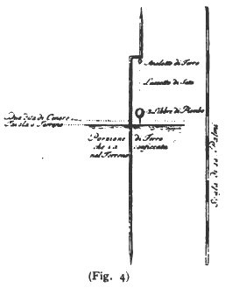
Senza parlare d’altri apparati consimili, certamente adoperati dopo il Bina, e de’ quali però non si ha neppure una breve descrizione, vengo a parlare di quello del Salsano, orologiaro e meccanico di Napoli, il quale lo costruì precisamente in occasione dei terribili scuotimenti della Calabria del 1783 e la chiamò geo-sismometro. Consisteva in un’asta lunga quasi 3 metri che oscillava liberamente attorno alla sua estremità superiore, ed in basso era gravata da una lente di piombo, al di sotto della quale era fissato un pennellino, tinto d’una qualità d’inchiostro non soggetto a seccarsi. Le oscillazioni del pendolo venivano segnate con questo pennello al di sopra d’una laminetta d’avorio. Infine, poco al di sopra della lente si trovava una campanina la quale, durante i movimenti dell’asta, andando ad urtare contro 4 battocchi, disposti all’intorno a piccolissima distanza dalla stessa, avvertiva dell’arrivo d’una scossa.
Quasi contemporaneamente, il medico cosentino Zupo costruì il suo pendolo sismico consistente in una palla di piombo appesa, come si vede nella fig. 4 (che è il fac-simile del disegno originale dello autore), alla curvatura d’una spranga di ferro conficcata nel terreno. Questo ultima era acuminata alle due estremità, perchè lo Zupo, che era uno dei propugnatori della teoria elettro-sismica, in voga a quei tempi, si proponeva appunto di eseguire ricerche speciali in appoggio della stessa. Al di sotto della palla era fissa una punta che segnava sopra uno strato di sottilissima cenere.
Dobbiamo anche ricordare il sismografo costruito dal Duca della Torre verso il 1794, composto pure d’un pesante pendolo il quale, a differenza di quelli precedenti, scriveva i suoi movimenti sopra un sottostante foglio di carta mediante un lapis verticale, spinto in giù da una molla. Di più, quando il pendolo cominciava ad oscillare, arrestava un orologio all’ora precisa della scossa mediante un crine che comunicava al bilanciere del medesimo. Infine, per dare l’allarme, servivano tre campanelli attaccati a molle, disposte intorno al peso del pendolo.
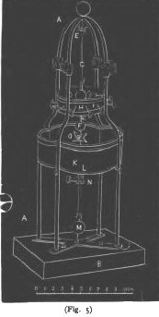
Andiamo ora a dare un cenno del sismometro inventato nel 1834 dal meccanico bolognese Pagani e che presenta qualche novità su quelli precedenti. La fig. 5 lo rappresenta nella sua ultima forma, proposta nel 1842. Sopra un basamento B riposa un castello AA in metallo, dalla cui sommità E pende il filo C, gravato in basso da una palla. Concentrica a quest’ultima sta un anello H con 16 buchi all’ingiro, entro i quali possono scorrere altrettanti cilindretti orizzontali I, destinati a rimanere a contatto con la palla. Quando la medesima comincia ad oscillare per effetto d’una scossa, spinge i cilindretti fuori dell’anello H; e dalla maggiore sortita di alcuni di essi si può giudicare della direzione del terremoto. Più difficile a comprendere è il modo di funzionare d’una stelletta D, disposta orizzontalmente e pendente da sotto il pendolo C. Sulla stelletta si pongono 9 palline da caccia G le quali, in seguito all’oscillazione del pendolo C, cadono nel recipiente sottostante K diviso in 4 scompartimenti interni, ciascuno in corrispondenza dei 4 punti cardinali; e dal maggior numero di palline cadute entro uno dei scompartimenti si può confermare la direzione predominante del pendolo. Da notare che la stelletta D non è libera, ma porta nel suo centro un forellino, entro cui penetra una punta L, fissa nel mezzo del recipiente K: e la giuntura F serve a regolare di quanto la punta L entri nella stelletta. Infine al di sotto del recipiente K pende un 2º pendolo, costituito d’un filo di seta e d’una palla M che si fa leggermente poggiare sopra una punta sottostante, ed a ciò serve la vite di rettifica N. Quando per una scossa la palla M sortisse fuori dalla punta, ciò proverebbe che il movimento è stato anche di sussulto.
Dopo i precedenti strumenti non ne mancarono altri, più o meno variati, che funzionarono nella Iª metà del secolo XIX; ma tra essi merita una special menzione il sismometro del Cavalleri (1858) il quale ha importanza per i criterî scientifici ai quali fu ispirato. Si compone d’un fil di ferro di metri 1¼ di lunghezza e gravato in basso d’una palla di 3 kg., la quale scrive con una punta sopra uno strato di cenere. La novità sta in questo che la direzione iniziale del movimento viene indicata dalla caduta d’un cilindretto verticale, ritto in mezzo allo strato di cenere e che cade per esser spinto dal suolo contro la punta della palla. Quest’ultima infatti, per la sua inerzia, si considera restare ferma, almeno da principio, mentre è il suolo (e per conseguenza anche lo strato di cenere con il cilindretto) che con una certa rapidità si muove sotto di essa. Questo concetto costituisce il principio della massa stazionaria dei pendoli, o punto fermo, che è stato così fecondo nella costruzione dei moderni sismografi. Infine, poco al di sopra della massa pendolare si trova, quasi a contatto del filo di sospensione, una levetta che, appena urtata, mette in moto un orologio (detto sismoscopico) fermo sulle ore XII, il quale confrontato poi con altro ben regolato fa conoscere subito l’ora precisa della scossa. Basta infatti sottrarre dall’ora di quest’ultimo quella indicata dall’orologio sismoscopico al momento del confronto.
Per avere un’idea anche della rapidità con la quale si effettua il movimento del suolo, il Cavalleri ideò il suo celebre sismometro composto di 10 pendolini di graduale lunghezza, e muniti tutti di una punta immersa nella cenere. Al sopraggiunger d’una scossa, quello che la-sciava una più lunga traccia si presumeva possedere un ritmo, o periodo d’oscillazione, più vicino a quello da cui era animato il suolo stesso.
Il Palmieri volendo rendere facilmente portatile il suo sismografo Vesuviano (pag. 26), pensò nel 1874 di sostituire ai 4 tubi ricurvi, pieni di mercurio per le scosse ondulatorie (pag. 26-27), un pendolino come quello dello Zupo (fig. 4), ma terminante in una punta di platino che veniva a trovarsi nel centro di una specie di un piccolo anello di mercurio, ottenuto mediante una protuberanza nel fondo del recipiente che lo conteneva. Al verificarsi d’una scossa, il contatto tra il pendolino ed il liquido chiudeva, al solito, il circuito elettrico ed animava così un’elettro-calamita, da utilizzarsi per l’arresto di un orologio, o per segnare l’ora sopra un tamburo girevole.
Quasi identico è il sismoscopio, costruito assai più tardi del Forster a Berna, nel quale il mercurio fu rimpiazzato da un anellino metallico.
Nel sismoscopio Malvasia (1874), per l’oscillazione d’un pendolo sovrastante, una pallina in bilico cadeva sulla superficie esterna d’una calotta sferica, lasciando traccia della direzione di caduta e poi rotolando entro un canaletto, in fondo al quale acquistava tanta forza da far arrestare un orologio e scattare un’arma da fuoco, allo scopo d’avvisare anche a distanza.
Poi vennero pendoli, di cui si cercò d’amplificare i movimenti con opportuni artifizî.
Così Bouquet de la Grye (1874) costruì un pendolo, le cui oscillazioni erano amplificate con una leva verticale sottostante, a forte ingrandimento; e circa un anno prima il De Rossi inventò il suo autosismografo, in cui il movimento d’un pendolo era amplificato mediante 4 fili orizzontali i quali partendo dalla punta del pendolo andavano ad attaccarsi a 4 punti fissi, corrispondenti ai 4 punti cardinali. E siccome dal punto di mezzo di ogni filo orizzontale pendeva un pesetto, si capisce come le piccole oscillazioni del pendolo in una data direzione venissero a produrre alzamenti ed abbassamenti sensibili alternativi nei pesetti corrispondenti, movimenti che poi si utilizzavano per indicare l’ora, mediante leve delicate, sopra un tamburo girevole.
Questo strumento, ridotto più tardi ad azione elettrica, fu chiamato protosismografo e figurò con onore, insieme al microsismografo (pag. 43) all’Esposizione di elettricità di Parigi del 1882.
Una conveniente amplificazione fu pure adottata dal Grablovitz nel suo sismoscopio a massa stazionaria il quale ha la particolarità che i movimenti del pendolo sono decomposti in due componenti ad angolo retto, cioè in due direzioni tra loro perpendicolari, mediante due leve orizzontali i cui bracci corti sono collegati al centro della massa pendolare in forma d’un massiccio anello orizzontale di piombo di 10 kg. Le estremità dei bracci lunghi di dette leve determinano un contatto elettrico con del mercurio sottostante, non appena il pendolo entri in sensibili oscillazioni. Questo sismoscopio è denominato a massa stazionaria, perchè in presenza di movimenti rapidi del terreno si può supporre, secondo le idee già esposte dal Cavalleri (pag. 35), che la massa pendolare resti ferma, cioè stazionaria, e serva quindi di reazione alle leve le quali amplificano il moto effettivo del suolo. Come si vedrà nella parte 2ª è precisamente su questo principio che sono fondati la maggior parte dei moderni sismografi.
Nel 1879 il Galli costruì un pendolo con una specie di campana metallica che poggia sopra un ago e porta in alto un prolungamento verticale, terminante in una lastrina orizzontale di vetro affumicata. È su quest’ultima che scrive una punta bilicata, fissa al sostegno stesso dello strumento. D’un pendolo consimile si servì lo Scateni (1883) nella costruzione del suo sismografo, chiamato così perchè ad ogni contatto tra il bordo inferiore della campana e 4 fili laterali, quasi a contatto, è segnata l’ora mediante 3 elettro calamite sopra altrettanti quadranti concentrici, mossi da un orologio: l’uno per le ore, l’altro per i minuti, il 3º per i secondi.
A questa categoria di sismoscopî si possono pure riportare i così detti tromometri (tromos = tremolio) costruiti dapprima (1870) dal Bertelli e poi anche dal De Rossi, consistenti in pendoli di varia lunghezza, da pochi centimetri fino a metri 3½, i cui movimenti erano osservati direttamente mediante un microscopio puntato ad un sottile ago verticale, sporgente dal di sotto dei pesi pendolari. La delicatezza di questi pendoli era tale che, quantunque protetti assai bene dall’agitazione dell’aria, erano quasi sempre in movimento. Si osservavano regolarmente più volte al giorno e si annetteva una grande importanza alla loro maggiore o minore ampiezza d’oscillazione (quasi sempre di pochi decimi, se non pure di centesimi di millimetro) e si pretendeva perfino tirarne delle conseguenze sulle variazioni delle forze interne del nostro globo! Si è finito poi per riconoscere che i moti spontanei di questi tromometri, oltre naturalmente all’essere causati da veri terremoti, vicini o lontani, possono essere con grandissima facilità prodotti da perturbazioni atmosferiche, le quali pare che mettano in movimento la superficie terrestre a mo’ delle onde marine, con la differenza che le onde terrestri sono al paragone assai più lunghe e meno alte. In seguito a ciò, le osservazioni tromometriche sono state oggidì quasi del tutto abbandonate, non potendosi appunto sceverare quanta parte abbiano nella produzione del loro movimento le cause perturbatrici esterne alla terra e quanta quelle interne.
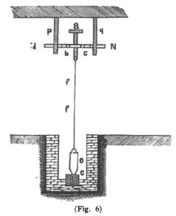
Ci resta a dire anche una parola sull’ascoltatore endogeno o microfono a pendolo, del Mugna (fig. 6). La massa pendolare O, sospesa al filo f, termina in una punta conica la quale penetra alquanto nella svasatura, praticata in un blocco di carbone C; e l’immersione è regolata dalla vite a. Il tutto è attraversato da una corrente elettrica, in modo che ad ogni spostamento del pendolo varia la pressione di esso col carbone, e da ciò deriva un’alterazione di conducibilità nel circuito elettrico, resa palese da un telefono in esso intercalato. L’apparecchio fu premiato all’Esposizione di elettricità internazionale di Parigi del 1881; in seguito fu reso registratore dal Mugna e denominato sismomicrotelefono. Funziona all’Osservatorio di Forlì fin dal 1889, ma finora pare con risultati di gran lunga inferiori a quelli di tanti altri strumenti fondati su principî diversi.

Sismoscopî a più pendoli verticali.
Affine di rendere ancor più sensibile il suo protosismografo (pag. 38), il De Rossi pensò di sostituire ai 4 punti fissi, altrettanti pendoli, ma di lunghezza diversa e perciò di ritmo differente, acciocchè il movimento dei pesetti che pendevano dai fili orizzontali fossero più pronunciati per effetto dell’avvicinarsi od allontanarsi del pendolo centrale rispetto ad uno di quelli all’intorno. Il nuovo strumento (1877) fu da lui chiamato microsismografo (micros = piccolo), perchè appunto destinato alla misura delle minime scosse.
Anche il Cecchi nel suo sismografo elettrico a registrazione continua (fig. 22), esposto al Congresso Meteorologico di Napoli del 1882, fece uso di due pendoli di ritmo diverso, o dissincroni: l’uno di periodo piuttosto lento e terminante in basso in una vaschetta di mercurio, reso anulare come nel sismografo del Palmieri (pag. 37), con la quale veniva a far contatto elettrico la punta in platino dell’altro pendolo, assai più corto e perciò a ritmo rapido.
Quest’idea di produrre il contatto elettrico tra due pendoli dissincroni si ritrova anche nell’avvisatore sismico a doppio pendolo del Bertelli (1881), dove la punta d’un pendolino verticale (costituito d’un saltaleone caricato in basso da un pesetto) è destinata a toccare il mercurio contenuto in una sottostante vaschetta in cima d’un altro saltaleone verticale, ma più corto e robusto, fissato alla base dello strumento con la sua parte inferiore. In questo apparecchio, però, è possibile di registrare, oltre i moti ondulatorî, anche quelli di sussulto a causa dell’impiego delle molle a spirale.
All’Esposizione sismica di Brescia del 1902 figurò un sismoscopio elettrico dell’Alfani, fondato anch’esso sull’uso di due pendoli verticali di lunghezza diversa, fissi ad un muro in modo che le loro masse pendolari si trovassero alla stessa altezza, l’una accanto all’altra. I movimenti dei pendoli erano amplificati da leve sottostanti, pure verticali; ed il contatto elettrico si effettuava tra le due estremità di quest’ultime, delle quali l’una, in forma di punta, corrispondeva al centro d’un anellino, portato dall’altra.

Sismoscopî a pendoli verticali rigidi.
Forse il primo sismoscopio di questo tipo è quello proposto dal Kreil (1855). Consisteva in una verga caricata in basso da un peso, costituito d’un tamburo il quale, per effetto d’un movimento d’orologeria nel suo interno, faceva un giro in 24 ore. Sul cilindro era avvolta una carta, sulla quale una matita esterna segnava dolcemente.
Nella fig. 7 si vede a sinistra il sismoscopio adottato dal Guzzanti nel 1896 per le scosse ondulatorie, nel quale il contatto elettrico avviene tra un ago sporgente da sotto la palla di ottone ed uno dei 4 forellini di vario diametro, praticati in un disco orizzontale metallico in posizione eccentrica per rispetto all’ago. Questo disco si trova alla sommità d’una colonnina e può essere girato e sollevato a piacere, in modo da far restare l’ago nel mezzo del foro che si creda più conveniente. Nel modello più grande di siffatto sismoscopio, chiamato microsismoscopio e costruito fin dal 1894 – dove sullo stesso sostegno è fissato anche il sismoscopio per le scosse sussultorie (quello stesso che si vede separato a destra della fig. 7) – la sensibilità è ben maggiore, tanto che con esso si sono potute registrare molte scosse provenienti dalla Grecia, ed insensibili a Mineo (Sicilia), dove lo strumento funziona.
Il Guzzanti fa registrare ad inchiostro le indicazioni de’ suoi strumenti sopra una striscia stretta di carta (quella stessa del telegrafo Morse) la quale si svolge regolarmente da un rullo di provvista per mezzo d’un orologio.
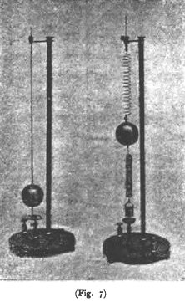
A questa categoria di strumenti si può riportare il sismodinamografo del Galli (1886), che consiste in due lamine d’acciaio accoppiate ad angolo retto e dissincrone. L’estremità libera di una di esse scrive, mediante una pennina ad inchiostro, sopra una striscia di carta continuamente in moto.

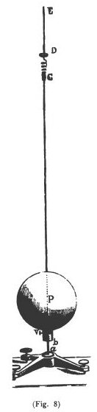
Sismoscopî a pendoli rovesci.
Se s’invertono i pendoli rigidi dei precedenti sismoscopî, in modo che le aste siano infisse verticalmente in basso ed i pesi siano portati in alto, allora si dice d’aver realizzato dei pendoli rovesci, così chiamati appunto per distinguerli da quelli dritti di cui si è parlato poc’anzi.
Stando al Cavalleri (1858), già il Forbes adoperò una grossa verga elastica, fissa verticalmente al suolo e caricata in alto d’una palla di piombo, i cui movimenti erano segnati da un lapis, fissato alla stessa, sopra una carta esterna.
Molto semplice e sensibile, specie per scosse locali od a piccola distanza, è l’avvisatore sismico a sfera del Cecchi (fig. 8), ideato fin dal 1881. Consiste in un filo d’acciaio ab, il quale è fissato verticalmente su di un treppiedi a viti calanti e porta una sfera di piombo P, da fissarsi con la vite V in un punto più o meno vicino alla base. Alla estremità superiore C del filo si trova un piccolo saltaleone il quale termina in un piattellino D. Su questo, infine, poggià una piccola asticina verticale E, destinata a cadere al sopraggiungere d’una scossa e che con lo strappo, dato ad un lungo filo sottile al quale è legata, agisce sopra una leva e per mezzo di questa pone in moto un orologio fermo sulle XII. Questo sismoscopio si vede in azione nelle figure 21 e 23.
Un’utile variante fu arrecata dal Cecchi al precedente sismoscopio, col sostituire al piattellino D un filo piegato tre volte ad angolo retto, il quale con la sua estremità di platino viene a trovarsi nel centro del solito anello di mercurio, come fu adottato nel suo microsismografo elettrico a registrazione continua (pag. 74).
Il Brassart nel suo sismoscopio a dischetto (1885) preferì di collocare all’estremità, bene spianata, del filo stesso d’acciaio dell’avvisatore a sfera del Cecchi, un leggero dischetto d’ottone, tenuto orizzontalmente in bilico pel suo centro e che, cadendo, chiudeva il circuito elettrico tra il filo stesso ed un imbuto metallico sottostante con la parte stretta rivolta in basso e concentrica al filo.
Alla colonnina del Cecchi ed al dischetto del Brassart, preferì di sostituire il Pfaundler (1897) una pallina di marmo che cadendo dalla cima d’una verga elastica, infissa verticalmente, indicava l’ora esatta della scossa ponendo in azione un meccanismo, destinato a fotografare il quadrante d’un orologio munito anche della sfera dei secondi. Questo mezzo d’ottener l’ora precisa era già stato realizzato, e forse con maggior semplicità, fin dal 1893 dal Cancani nel suo fotocronografo sismico, perfezionato nel 1895.
Una lunga esperienza ha mostrato come questa categoria di sismoscopî si presti assai bene ad indicare le scosse, anche se lievissime, purchè l’estremità del filo d’acciaio sia libera e non caricata d’alcun peso in bilico, come nei tre precedenti sismoscopî. Infatti, non è raro di vedere oscillare in occasione di qualche scossa, special- mente se un po’ lontana, l’estremità del filo d’acciaio carica del pesetto, senza che quest’ultimo cada.
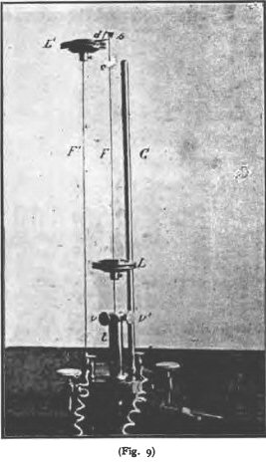
Impressionato di questo fatto, mi decisi a costruire il mio sismoscopio elettrico a doppio effetto per le scosse ondulatorie (1895) con un pendolo rovescio, la cui estremità superiore va a ritrovarsi nel centro d’un forellino; ma quest’ultimo, invece d’essere fisso a terra, è situato sopra il peso stesso d’un secondo pendolo rovescio a fianco del primo. Nella sua ultima forma è indicato dalla fig. 9, dove il forellino è praticato in una laminetta d fissa al peso L'; ed il centramento della punta di platino, con cui termina il filo F, si fa mediante due viti v e v' che spostano in due direzioni, ad angolo retto tra loro, la base del peso L. Per effettuare il centramento, facilitato dalla luce riflessa in su dal dischetto di carta bianca c, si osserva il forellino mediante uno specchietto s, convenientemente inclinato sulla laminetta d, e si manovrano le anzidette viti. Non si contano le numerosissime scosse, sia locali, sia più o meno distanti, avvenute in Italia ed anche all’Estero, indicate da questo semplice strumentino del prezzo modestissimo di una trentina di lire.
Una derivazione del precedente è il sismoscopio ad effetto multiplo del Cancani (1898) rappresentato dalla fig. 10 dove, invece di due soli pendoli, se ne veggono ben 7 dei quali 6 disposti intorno ad uno centrale. Quest’ultimo termina in alto con un leggero disco metallico orizzontale e di grande diametro, sulla periferia del quale si trovano sei intacche, contro cui vengono a fare contatto le punte dei corrispondenti pendoli sottostanti. Per dare maggiore dissincronismo alle parti vibratili, tanto il disco quanto le punte di platino si trovano fissate al di sopra di piccole molle a spirale con l’asse verticale.
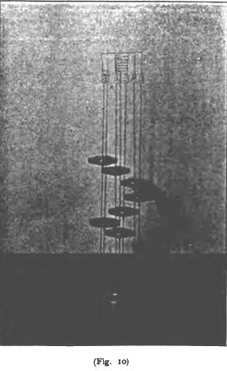
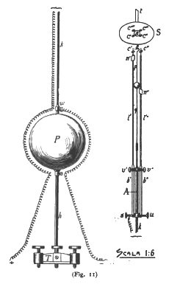
Si comprende facilmente come la sensibilità dei due precedenti sismoscopî possa risultare notevolmente accresciuta, se la loro base, invece d’essere fissa a terra, sia essa stessa mobile e precisamente collocata su di un altro pendolo rovescio. Questo concetto ho io realizzato nel mio tremitoscopio, esposto all’Esposizione di Brescia del 1902 e indicato dalla fig. 11, dove la parte a destra si deve intendere sovrapposta a quella a sinistra, essendo l’una la continuazione dell’altra. La verga d’acciaio k termina in un filo elastico q, carico d’una sferetta d’ottone, e su quest’ultima è fisso un filo ancor più sottile p il quale termina con un anello di platino a. È contro questo anello, che vengono ad urtare i quattro fili di platino c', c'', c''', c'''' saldati alle estremità di quattro sottili lamine d’acciaio l', l'', ecc., dotate d’un periodo d’oscillazione diverso, per essere caricate dei rispettivi pesetti n', n'', ecc., posti a diverse altezze. Le viti v', v'', ecc., servono ad avvicinare quanto si voglia i quattro fili c', c'', ecc., alla periferia esterna dell’anello a. E siccome le 4 laminette l', l'', ecc., sono il prolungamento di altrettante molle b', b'', ecc., fissate ad una specie di manicotto A isolato elettricamente dalla verga k, così si vede come lo strumento possa agire quando in w e s facciano capo i poli d’una batteria elettrica. Infine, al di sopra dell’anello a si trova uno specchio S, inclinato a 45° e fisso alla custodia dello strumento, il quale permette di vedere di lato la posizione dei fili c', c'', ecc., per rispetto all’anello a. Questo sismoscopio con i due precedenti riesce di sommo vantaggio nel provocare la grande velocità delle zone dei sismografi fin dai primi tremiti debolissimi, precursori d’una data scossa (pag. 124 e 129).

Sismoscopî a pendolo orizzontale.
I pendoli verticali, impiegati nella costruzione dei sismoscopî, sono generalmente corti e perciò dotati d’un periodo oscillatorio piuttosto rapido. Se si volesse utilizzare un periodo più lento, bisognerebbe fare i pendoli assai lunghi, e precisamente di 1, 4, 9, 16.... metri circa, perchè rispettivamente battessero 1, 2, 3, 4.... secondi. Ora, per ottenere con facilità un lentissimo periodo oscillatorio senza essere obbligati a disporre di grandi altezze, si ricorre al così detto pendolo orizzontale, inventato in varie epoche e sotto diverse forme fin dal 1817.
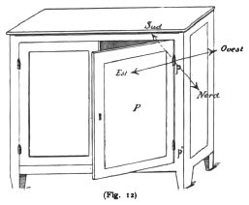
Per dare una chiara idea del principio sul quale riposa questo nuovo strumento, non trovo di meglio che di paragonarlo ad una porta girevole sopra i suoi cardini, o ad uno sportello di finestra, o d’armadio; quest’ultimo è rappresentato dalla fig. 12. Quivi lo sportello P gira attorno le due cerniere p e p'; e se queste si trovano sulla stessa verticale, è evidente che P avrà, come si dice, un equilibrio indifferente, vale a dire rimarrà in qualunque posizione si voglia. Se, invece, supponiamo che la cerniera superiore p strapiombi, per es., un po’ verso sinistra e verso il davanti, allora P avrà la tendenza ad aprirsi ed a restare nella posizione in cui lo mostra la figura, beninteso nell’ipotesi che il suo movimento non sia ostacolato da troppo attrito nelle cerniere. Qualora lo si sposti da quella posizione e lo si abbandoni poi a sè stesso, esso vi ritornerà dopo una serie d’oscillazioni decrescenti e che saranno tanto più lente quanto più piccolo sarà lo strapiombo della cerniera p. Ma se quest’ultimo diventasse sempre più forte, pur effettuandosi nello stesso senso, in tal caso la posizione d’arresto di P rimarrebbe invariata, ma le oscillazioni si farebbero sempre più rapide. Infine, se lo strapiombo si facesse in senso inverso, allora P mostrerebbe la tendenza ad aprirsi sempre più, fino ad arrestarsi dalla parte opposta che prima aveva.
Per fissare le idee, supponiamo che lo sportello dell’armadio si trovi verso est. Per poco che si rifletta, si comprende che se alla cerniera superiore p s’imprime uno spostamento verso nord, allora P si sposterà ancora in avanti rimanendo più aperto, mentre se lo spostamento avvenisse verso sud, lo sportello s’accosterebbe di più alla posizione di chiusura. Gli stessi movimenti evidentemente si produrrebbero se, invece di spostare la sola cerniera p, s’inclinasse in modo opportuno l’intero armadio, o, ciò che fa lo stesso, l’intero edificio al passaggio di onde sismiche. Ed infatti non è raro il caso che siansi visti oscillare sensibilmente sportelli di finestre, ed anche porte, in occasione di scosse alquanto forti.
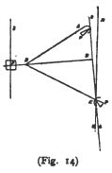
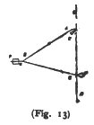
Se ora si cercasse di concentrare tutto il peso dello sportello il più lontano possibile dalle cerniere, allo scopo di vincere meglio gli attriti, e di più se alla sospensione, grossolanamente fatta colle cerniere, se ne sostituisse altra ben più delicata, ecco che avremmo costruito un pendolo orizzontale, quale è appunto mostrato dalla fig. 13. Il medesimo è costituito da un telaietto rigido ABC, disposto in guisa che le estremità libere A e C, opportunamente curvate, riposino sulle punte rispettive p e p' fissate ad un robusto sostegno. Al punto B trovasi una sporgenza e che porta il peso P. Se, come l’indica la figura, le due punte di bilico p e p' si trovano sulla stessa verticale MN, tutto il sistema è in equilibrio indifferente, poichè il suo centro di gravità non deve nè innalzarsi, nè abbassarsi durante la rotazione di P attorno ad MN; ma se si sposti la punta p in avanti, come nella fig. 14, in modo che l’asse di rotazione LO non coincida più con la direzione del filo a piombo MN, ne consegue che il telaio ABC, carico del peso P, assumerà una posizione ben determinata, corrispondente al punto più basso a cui discenderà il centro di gravità, e vi ritornerà, qualora ne fosse allontanato, con una serie d’oscillazioni tanto più rapide quanto maggiore sarà l’angolo MCO. La disposizione della fig. 14 fu utilizzata precisamente in alcuni pendoli orizzontali a registrazione fotografica (pag. 121).
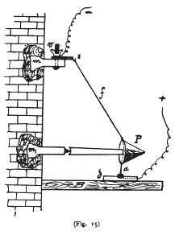
Un’altra forma di pendolo orizzontale fu adottata in molti strumenti giapponesi, e più recentemente dal Grablovitz (1895) nel suo sismoscopio rappresentato dalla fig. 15. In esso il peso P è fissato all’estremità di un’asta orizzontale, la quale si appoggia contro una punta sporgente dal braccio m₁, mentre è sostenuto dal filo f attaccato all’uncino s all’estremità dell’altro braccio m. Anche qui se la punta si trova sulla stessa verticale che passa per il punto di sospensione s, allora P potrà essere arrestato dove si voglia; ma se manovrando la vite v si tiri s un po’ in avanti, allora P acquisterà una posizione ben determinata di riposo dopo una serie d’oscillazioni tanto più rapide per quanto maggiore sarà la sporgenza di s per rispetto alla punta sottostante.
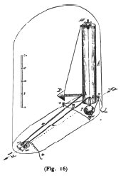
Allo scopo d’esser avvisati che, in occasione d’un terremoto, il pendolo ha oscillato, dal peso P si fa sporgere un fil di platino a. Quest’ultimo si trova in mezzo ed a piccolissima distanza da due goccie di mercurio entro due cavità praticate nella piastra metallica d, la quale poggia sulla mensola di marmo B, infissa anch’essa solidamente al muro. Se ora in d fa capo il polo d’una batteria elettrica, mentre l’altro comunica con s, la corrente passerà appena il peso P si metterà ad oscillare. E siccome può anche darsi che le ondulazioni del suolo si facciano proprio in direzione del piano che passa per P, s e la punta – nel qual caso evidentemente non hanno alcun effetto sul pendolo – così si vede la necessità di impiegare un altro pendolo identico, ma disposto normalmente al Iº. La fig. 16 rappresenta il sismoscopio a pendoli orizzontali ad allarme elettrico, costruito nel 1896 dal Grablovitz. Entrambi i pendoli sono sospesi ad una colonnina A, che s’innalza da un treppiedi B a viti calanti v. Uno di essi oscilla in direzione N-S, l’altro in quella E-W, e le loro oscillazioni sono moltiplicate da due leggeri stili a, fissi agli stessi bracci dei pesi P. Questi due stili, paralleli tra loro, fanno contatto, con le loro estremità, sopra due vaschette di mercurio m nel modo preciso che è stato testè spiegato.

Sismoscopî a caduta di colonnine o palle.
Il Mallet (1858) utilizzò colonnine tutte della stessa altezza e di diametro decrescente, poste verticalmente sopra un piano orizzontale ed abbastanza distanti l’una dall’altra, per non urtarsi a vicenda nel cadere. Dal diametro delle colonnine rovesciate si giudicava della forza della scossa, mentre la direzione la si deduceva dalle impronte lasciate dalle medesime sulla sabbia, di cui era stato cosparso il piano.
Nella spia sismica del Mensini (1875), una pallina di ferro in bilico, cadendo da sopra una piccola colonna, lasciava traccia della direzione di caduta e poi rotolando in basso urtava una leva, la quale poneva in moto un orologio e faceva inoltre suonare un campanello d’allarme. Questo stesso artifizio adattò assai più tardi il Pfaundler nel suo sismoscopio (pag. 50).
Il Lasaulx (1878?) nel suo sismocronografo, mediante la caduta d’un corpo della forma d’un uovo, in bilico, produceva l’arresto d’un orologio a pendolo.
Il Galli preferì di far cadere un’asticina d’ottone verticale, la quale poggiava sopra un piccolo piano con una base assai ristretta e terminava in alto con un rigonfiamento a forma di palla. E siccome la colonnina era situata in mezzo ad un anello d’ottone munito internamente di 8 incavi, corrispondenti agli 8 punti cardinali, così cadendo entro uno di essi, oltre ad indicare la direzione di caduta, chiudeva un circuito elettrico, pel fatto che l’anello era isolato elettricamente dalla base dello strumento.
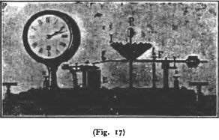
Il Brassart (1882) rese più completo il sismoscopio Galli nel modo che indica la fig. 17. Una asticina, sormontata dal peso P, sta in equilibrio sopra una piccola colonna che sorge dalla base. Attorno all’asticina, senza toccarla, si trova un imbuto scanalato I fisso ad una leva orizzontale F, la quale è quasi esattamente bilicata in modo, che tenda a cadere a destra, dalla parte del contrapeso, fino al punto d’arresto z. Quando l’asticina in bilico cade entro una delle scanalature dell’imbuto, oltre ad indicare la direzione, fa traboccare la leva F a sinistra e per mezzo della punta in platino h, che batte sopra un sostegno metallico sottostante, lancia una corrente nell’elettrocalamita E e per mezzo di questa, con l’intermediario d’una levetta a, arresta un orologio a pendolino all’ora della scossa. L’arresto dell’orologio può ottenersi anche senza l’intervento dell’elettricità. A tale scopo serve il prolungamento b della leva F, il quale, all’inclinarsi a sinistra dell’imbuto, urta contro la levetta a e facendola abbassare produce l’arresto voluto dell’orologio.
Qualche anno appresso il Brassart costruì anche il sismoscopio a verghetta, il quale è così chiamato, perchè consiste in una verghetta d’acciaio che termina in basso con una punta, destinata a stare entro un forellino fisso, mentre in alto si appoggia ad una vite mobile. Regolando quest’ultima si arriva a rendere quasi verticale la verghetta, in modo che ad un urto impresso alla base dello strumento la verghetta cade dalla parte opposta alla vite, e battendo contro un anello metallico, isolato elettricamente dalla base, chiude il circuito elettrico; oppure, se non vuolsi far uso dell’elettricità, l’anello è esso stesso mobile e, dietro la spinta della verghetta, arresta un orologio a pendolo che si trova sulla stessa base.
Però non posso lasciare questa categoria di sismoscopî senza far riflettere come i medesimi, al pari di quelli a mercurio, funzionino generalmente solo per scosse piuttosto energiche, e sono ben lungi dal raggiungere la sensibilità di quelli costruiti con pendoli dritti o rovesci, flessibili o rigidi, e tanto meno la straordinaria delicatezza di quelli a più pendoli accoppiati.

CAPITOLO III.
Sismoscopî per scosse sussultorie.
Ci resta ora a far menzione dei mezzi escogitati per mettere in evidenza le scosse di sussulto, mentre gli strumenti accennati nel capitolo precedente sono quasi tutti destinati ad indicare le scosse orizzontali od ondulatorie. Però bisogna aggiungere che molti dei sismoscopî, che andiamo a descrivere, sono situati sulla stessa base ed a fianco di quelli già passati in rivista.

Sismoscopî a lanciamento di oggetti.
Lasciando da parte un vago tentativo di volere indicare il moto verticale del suolo col mezzo di palline elastiche poste su di un falso piano, il 1º apparecchio, dove si utilizzi questo principio, è quello già descritto del Pagani a pag. 32-35. Questo meccanico basandosi sul fatto ben noto che, in occasione di sensibili scosse di sussulto, spesso si veggono degli oggetti traballare e perfino lanciati, per ricadere più o meno lungi dal posto ove prima si trovavano, trasse partito dallo sbalzamento, da una punta sottostante, d’una palla pendente da un filo flessibile.
Ed evidentemente in simil modo possono funzionare tutti i sismoscopî passati in rivista nell’ultimo paragrafo del capitolo 2º dappoichè le palle, o le colonnine, o le verghette, una volta sollevate dal moto di sussulto, possono ugualmente perdere il loro equilibrio nel ricadere.

Sismoscopî a lamine orizzontali.
Nel sismografo portatile del Palmieri (1874), oltre al saltaleone di cui l’autore stesso si servì nel suo sismografo elettro-magnetico (pag. 26), adoperò pure una molla metallica orizzontale, fissa ad un capo e carica, all’altra estremità libera, d’un martelletto il quale, battendo sopra un pezzo metallico sottostante, chiudeva il circuito d’una batteria elettrica.
Nel sismoscopio Cordenons (1885?) si ha da fare con una lamina similmente disposta, ma il funzionamento ne è meccanico e non elettrico. Infatti la sua estremità libera, carica d’un peso, serve di punto d’appoggio ad una pallina, la quale tenderebbe a cadere se non fosse rattenuta da una vite di rettifica, fissata alla base dello strumento. La più piccola oscillazione della lamina basta a provocare la caduta della palla.

Sismoscopî a un sol saltaleone.
Allo scopo di rendere ben più evidente l’accorciamento e l’allungamento d’un filo flessibile, caricato in basso d’un conveniente peso, si è pensato naturalmente all’uso di molle a spirale, o saltaleoni. Il 1º apparecchio, veramente serio, che si conosca espressamente costruito per le scosse sussultorie, è quello ideato fin dal 1749 dal conte Catanti di Pisa e consistente precisamente in un peso attaccato ad una molla metallica a spirale.
All’uso del saltaleone ricorse anche il Cavalli (1783) nella proposta del suo sismometro a mercurio (pag. 25) il quale sarebbe stato atto ad indicare eziandìo le scosse sussultorie.
Sorvolando sopra alcuni altri tentativi, che certamente non sono mancati, bisogna giungere fino al 1857, per avere il 1º strumento scientifico, atto a indicare il moto sussultorio dei terremoti. Il Palmieri adoperò anche lui nel suo sismografo elettro-magnetico (pag. 26) un saltaleone, fatto con filo sottile metallico, il quale terminava in basso con una punta di platino a piccola distanza dal mercurio contenuto in una vaschetta metallica, isolata elettricamente dalla colonnina da cui pendeva il saltaleone.
È precisamente questo tipo di sismoscopio che ben più tardi (1882) fu costruito dal Brassart o isolato, o sulla stessa base di altri, destinati alle scosse ondulatorie.
Anche il Cavalleri, per porre in evidenza i moti di sussulto nel suo sismometro (pag 35), si servì d’un saltaleone, ma racchiuso entro un tubo verticale, affinchè non avesse ad allungarsi ed accorciarsi in seguito ad oscillazioni che potesse assumere per scosse ondulatorie, e caricato in basso d’un peso a forma di cilindro. Quest’ultimo, battendo sul braccio corto d’una leva, la faceva girare su di un quadrante senza che potesse tornare indietro, oppure abbassava in modo permanente un cilindretto di sughero entro due guide verticali e graduate. Ed anche qui il Cavalleri espose chiaramente il concetto della massa stazionaria, ritenendo che nel primo movimento dall’alto in basso, o viceversa, della terra, è quest’ultima che si allontana o si avvicina per rispetto al cilindro, il quale per inerzia, rimane fermo.
A rendere più lento il periodo oscillatorio dei saltaleoni, fu ideata dal Gray (1881) una disposizione a leva, la quale compensa le variazioni di tensione della molla a spirale con quelle relative al braccio stesso della leva.
Questa disposizione è stata applicata nel sismografo elettrico a registrazione continua del Cecchi (fig. 22) e così pure nel suo sismografo analizzatore ad un pendolo (fig. 21) e nell’altro a doppio pendolo (fig. 23).
Il Bertelli nel suo ortosismometro (1874) osservava con un microscopio i movimenti d’un peso pendente da una lunga molla a spirale, racchiusa in un tubo verticale; e quando il moto sussultorio diveniva abbastanza sensibile, il peso stesso oscillando verticalmente spostava in modo permanente due indici scorrevoli, che permette- vano di valutare l’escursione massima del pendolo.
Degno di menzione è anche il sismoscopio del Forster di Berna, costituito da una leva orizzontale la quale è bilicata nel suo punto di mezzo, a mo’ del giogo d’una bilancia, ed è caricata ad una sua estremità da una palla munita d’un filo di platino orizzontale. L’equilibrio è ristabilito col sospendere all’altra estremità un saltaleone, gravato in basso da un’altra palla. In queste condizioni, se il suolo s’innalza o si abbassa, s’innalzerà od abbasserà pure, per l’inerzia della palla sospesa al saltaleone, il braccio corrispondente all’altra palla, il cui filo di platino farà contatto elettrico con due laminette metalliche tra le quali è compreso.

Sismoscopî a più saltaleoni.
La prima idea d’utilizzare le oscillazioni di due saltaleoni, per porre meglio in evidenza i moti di sussulto, pare che rimonti al Bertelli nel suo avvisatore sismico a doppio pendolo (1881) già descritto a pag. 44, e nel quale vi è dissincronismo, cioè differenza di periodo d’oscillazione in senso verticale, tra il saltaleone di sopra (a ritmo lento) e quello di sotto (a ritmo rapido).
Poco dopo (1884), il Cecchi adottò un congegno alquanto diverso nel suo microsismografo elettrico a registrazione continua (pag. 49). Infatti egli fissò verticalmente al di sotto d’una palla, sospesa ad un primo robusto saltaleone, una provetta di vetro contenente nel fondo un po’ di mercurio; e su questo veniva a far contatto elettrico la punta inferiore d’un secondo saltaleone, racchiuso nella provetta e pendente dalla stessa palla.
Più recentemente (1895) il Guzzanti costruì un sismoscopio su di un principio quasi identico a quello del Cecchi. Come lo si vede a destra della fig. 7, consiste in una robusta spirale con palla sottostante, dalla quale pende alla sua volta una seconda spiralina. Al di sotto di quest’ultima è appeso un secchietto d’ottone con pallini di piombo e terminante in basso con una punta di platino, la quale viene a trovarsi a piccola distanza da una vaschetta di mercurio fissata alla base dello strumento.
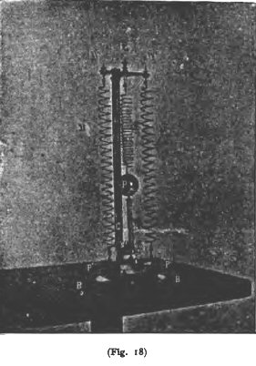
Ancor più sensibile dei precedenti è il mio sismoscopio a doppio effetto per le scosse sussultorie (fig. 18). Sulla base B s’innalza una colonna C la quale termina in alto con un sopporto. Dalla vite di mezzo V pende la spirale m tesa dalla palla P; da quest’ultima poi pende un’altra spiralina m', di ritmo ancor più rapido, a cui è sospeso un cilindretto p, la cui faccia inferiore è di platino ben terso. Contro questa faccia è destinata a far contatto elettrico la punta di platino i fissa alla parte superiore del peso di piombo P', alla sua volta sospeso a due spirali M ed M' a ritmo lento, le quali fanno capo alle viti W e W' Infine, dietro il cilindretto p si trova fisso alla colonna C lo specchietto s', convenientemente inclinato per facilitare la messa punto del sismoscopio.

Sismoscopî d’altri sistemi.
Non sono mancati varî altri principî, ideati per mettere in evidenza il moto sussultorio; e perfino sono stati utilizzati corpi galleggianti in vasi pieni d’acqua. Ma noi sorvoleremo sopra di essi, sia perchè di poca importanza, sia perchè alcuni non furono neppure costruiti.
Meritano, invece, più attenzione varî congegni i quali sono stati ideati dal Gray, dall’Ewing, dal Grablovitz e più recentemente dal Tanakadate, allo scopo di rendere lentissimo il periodo oscillatorio di corpi in senso verticale, e perciò corrispondono in certo qual modo ai pendoli orizzontali (pag. 56). Di qualcuno di tali congegni ci riserbiamo di tener parola nella seconda parte, quando dovremo trattare dei sismografi.

Parte seconda.
Sismografi

Sismoscopî e sismometri a registrazione.
Fu già accennato a pag. 22 come riesca difficile il voler fare una distinzione netta tra sismoscopî, sismometri e sismografi. In verità sarebbero pochissimi quei strumenti che dir si potrebbero propriamente sismoscopî poichè quasi tutti forniscono o la direzione, o l’ampiezza, od il periodo, od altre particolarità d’una scossa e per tal fatto sono veri sismometri. Così che, a rigore, un sismometro si potrebbe ritenere come la riunione di più sismoscopî in un solo apparecchio. Ad es., se il sismometro del Cacciatore (fig. 3) avesse un solo foro, se il sismografo del Palmieri (pag. 26) avesse un sol tubo di mercurio, se i tanti pendoli di svariatissime forme già passati in rassegna fossero obbligati ad oscillare in una sola direzione, ecc., ecc., noi avremmo evidentemente altrettanti sismoscopî.
Per il fatto poi che molti di questi strumenti scrivono le loro indicazioni mediante punte su sabbia, o carte o vetri affumicati, o mediante pennelli o penne ad inchiostro su adatte superficî – sia immobili, sia in movimento, per un tempo più o meno lungo ed anche costantemente giorno e notte – i medesimi possono essere chiamati pure sismografi, quantunque il loro modo di funzionare sia essenzialmente di carattere sismoscopico. Un esempio ne è il sismografo portatile del Palmieri (pag. 36, 69 e 71) composto di parti ben distinte: le une (pendolino, molla a spirale, molla a lamina) destinate a produrre il contatto elettrico, le altre (elettro-calamite e tamburo girevole) destinate a ricevere le indicazioni delle precedenti. Come si vede, si è qui in presenza d’un vero telegrafo, in cui i primi congegni fanno da manipolatore, i secondi da macchina ricevente e nel quale il telegrafista è il terremoto. Invece, tanti altri strumenti già passati in rassegna ed anche modernissimi, i quali scrivono le loro indicazioni in un modo consimile, hanno seguitato a chiamarsi sismoscopî. Ciò spiega le evidenti contraddizioni che s’incontrano ad ogni pie’ sospinto nella denominazione data dai loro inventori, o costruttori, ai loro strumenti i quali possono talora riuscire anche complicatissimi per il loro modo di funzionare mediante elettro-calamite, meccanismi d’orologeria ed altri congegni più o meno difficili, ma che in fondo non sono altro che sismoscopî. Ecco perchè noi abbiamo preferito di parlare indistintamente nella parte prima tanto dei sismoscopî quanto dei sismometri e perfino di qualche sismografo, perchè veramente riesce impossibile il volerne fare una classificazione ben distinta.
In essi la registrazione si può compiere in tre modi diversi: o sopra una superficie immobile, ed allora si ha da fare con istrumenti a registrazione fissa; o sopra una superficie che si pone in movimento soltanto al principio della scossa e vi perdura per un tempo più o meno breve, ed allora gli strumenti son detti a registrazione occasionale; o infine sopra una superficie, dotata giorno e notte d’un movimento continuo, ed in questo caso gli strumenti sono a registrazione continua.
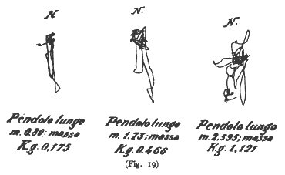
La fig. 19 rappresenta in grandezza naturale le indicazioni (sismogrammi) lasciate da 3 pendoli dell’Osservatorio di Catania sopra la relativa lastra di vetro affumicata, immobile, in occasione dell’altro violento terremoto Calabro del novembre 1894. Quando siffatti pendoli, denominati anche sismografici sono troppo delicati grazie al debolissimo attrito della registrazione, le loro oscillazioni possono perdurare anche molto tempo dopo cessato il terremoto; ed allora i sismogrammi risultano complicatissimi a mo’ di una matassa arruffata, e non lasciano dedurre alcuna conclusione. D’altra parte, se l’attrito è troppo forte, allora i pendoli possono restare immobili in occasione di scosse leggiere.
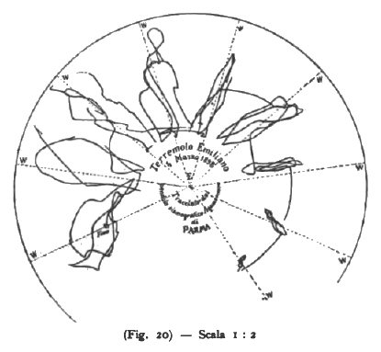
Ad evitare questo inconveniente, io ho fatto scrivere un mio pendolo sismografico, i cui movimenti sono amplificati mediante una leva verticale, sulla periferia d’un disco di vetro affumicato il quale automaticamente, fin dal principiare della scossa, cambia rapidamente di posto (ossia a scatti) ad intervalli di tempo di 4-5 secondi; di modo che la registrazione è come se avvenisse sopra altrettante lastre fisse, cambiate successivamente, affinchè le ulteriori indicazioni del pendolo non abbiano da rendere confuse le precedenti e specialmente quelle ottenute all’inizio della scossa. Un esempio di tal genere di registrazione è dato dalla fig. 20, dove il tracciamento comincia a sinistra e finisce a destra, e dove è evidente l’orientazione predominante delle traccie nel senso E-W per l’intera durata della scossa.
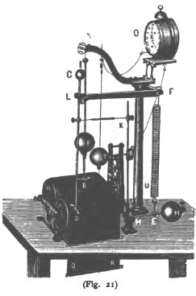
Già il Palmieri fin dal 1857, nella descrizione del suo sismografo elettro-magnetico (pag. 26), aveva suggerito l’idea che le indicazioni di questo si sarebbero potute tracciare sopra un tamburo ricoperto di carta affumicata il quale si ponesse in moto alla prima scossa, e pronto a ricevere le indicazioni di altre successive.
La registrazione occasionale fu adottata nel sismografo a torsione del Gray (1880) e fu poco dopo largamente impiegata nel Giappone, dove le indicazioni dei pendoli sismografici erano ottenute sopra lastre di vetro, che si ponevano in moto piuttosto rapido al principiare d’una scossa e vi perduravano per breve tempo.
Un bello esempio di registrazione occasionale si ha eziandìo nel sismografo analizzatore ad un pendolo del Cecchi (fig. 21), esposto pure nel 1884 all’Esposizione di Torino. Nel medesimo le scosse ondulatorie sono registrate da un pendolo, composto d’una sfera P fissa ad un’asta la cui estremità superiore pende dal sopporto A mediante un filo corto e sottile, mentre quella inferiore porta una levetta bilicata B terminante in una punta. Il meccanismo, destinato alle scosse di sussulto, si compone d’un saltaleone U attaccato in alto in F ed in basso in E ad un punto della leva a squadra EHK gravata dalla sfera M come ideò il Gray (pag. 72) fin dal 1881. I movimenti dell’estremità superiore di detta leva sono tra- smessi, mediante un tirante orizzontale, ad altra leva verticale bilicata in L, controbilanciata in alto dalla sferetta C e che scrive in basso mediante un’altra punta bilicata D. Quest’ultima, al pari dell’altra consimile B, poggia sopra una striscia di carta affumicata, chiusa in sè stessa ed a cavalcioni sopra due cilindri m ed n, in modo che risulti orizzontale il tratto di carta sottostante alle due punte B e D. La carta rimane immobile fin tanto che il suolo è tranquillo; ma al sopraggiunger d’una scossa ed in seguito alla caduta dell’asticina in bilico dell’avvisatore sismico a sfera T (fig. 8), l’orologio O viene arrestato dallo strappo dato al filo, ed in pari tempo è lasciata libera la ventarola o d’un meccanismo d’orologeria N e vengono posti in rapida rotazione i due cilindri m ed n e con essi la carta affumicata, la quale corre colla notevole velocità di 7 mm. al secondo sotto alle punte B e D.
Ma evidentemente, tanto in questo strumento, quanto nei pendoli sismografici giapponesi, testè menzionati, la registrazione non può a meno dall’essere difettosa, e specialmente quando l’oscillazione dei pendoli si effettui proprio nella direzione dello scorrimento della lastra di vetro o della carta. E questa è stata appunto la ragione che mi ha fatto preferire, nel mio pendolo sismografico, la registrazione a scatti dianzi ricordata.
In quanto alla registrazione continua, uno dei più antichi strumenti dove si trovi applicata sembra che sia quello del Kreil (1855), dove i movimenti del pendolo venivano tracciati da una punta esterna sopra un tamburo, che costituiva lo stesso peso pendolare e faceva un giro in 24 ore (pag. 45).
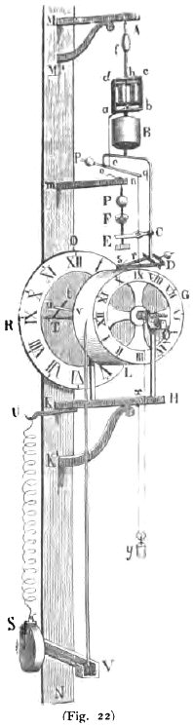
Molto importante, sotto questo punto di vista, è il sismografo elettrico a registrazione continua del Cecchi (fig. 22). Come già si disse a pag. 43, è composto di due pendoli: l’uno di periodo piuttosto lento, gravato in basso d’un peso B, al di sotto del quale vi è una specie di squadra oqC, destinata a sorreggere, mediante il braccio CE, una vaschetta di mercurio F; l’altro cortissimo P pendente dal braccio mn. Ad ogni contatto tra la punta sporgente da P ed il mercurio contenuto in F la corrente passa nell’elettro-calamita h la cui àncora per mezzo della levetta Poq e del filo nr fa muovere la pennina ad inchiostro s, bilicata dal contrappeso D, sopra un foglio di carta avvolta sul tamburo G. Quest’ultimo fa un giro intero in mezza giornata trascinato dalla sfera delle ore T dell’orologio R, e ad ogni giro si sposta lateralmente di 1 mm. per essere il suo asse di rotazione tagliato a vite. Sul medesimo tamburo scrive la leva a squadra VV collegata al peso S, il quale pende da un saltaleone attaccato in U, e destinata alla registrazione del moto sussultorio (p. 72).
Un identico sistema fu adottato dal Cecchi nel suo microsismografo elettrico a registrazione continua, composto di due sismoscopî: l’uno per le scosse ondulatorie (pag. 49), l’altro per quelle sussultorie (pag. 72).
Basti il fin qui detto per dare un’idea di questo genere di sismoscopî e sismometri, resi in vario modo registratori, e passiamo ad un’altra categoria ben più importante di strumenti, i veri sismografi.

Sismografi a pendolo verticale.
Con i sismoscopî e sismometri, resi anche registratori, si possono certamente ottenere molti elementi utili per lo studio dei terremoti; ma siamo ancora ben lontani dal risolvere il principale problema la cui risoluzione s’impone al sismologo, vale a dire la determinazione ad ogni istante della posizione che assume un punto della terra in seguito al movimento sismico. Il principio che permette un’analisi dei movimenti del suolo, nel corso della loro rapida successione, riposa sulla sospensione d’una massa pesante, fatta in guisa che il suo centro di gravità sia, come si dice, un punto fermo, o punto neutro, in mezzo alle oscillazioni dell’ambiente, cioè indifferente a queste; e ciò allo scopo di poter ottenere la registrazione automatica dei movimenti del suolo in tre componenti ortogonali, cioè in due componenti orizzontali normali tra loro ed una verticale.
Come ho già insistito a pag. 35, è il Cavalleri che ha intuito il partito che si può trarre dall’inerzia delle masse pendolari, considerate immobili al principio d’una scossa, in modo da doversi ritenere il terreno come quello che si muova rapidamente sotto alle medesime.
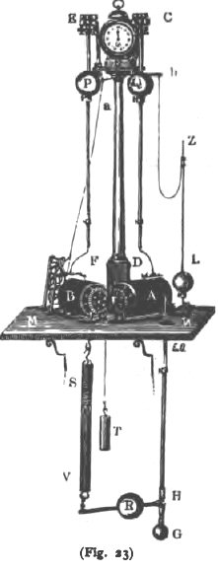
Ma si deve al Cecchi il merito d’avere costruito (1875) il primo strumento dove si realizzino queste condizioni, strumento da lui chiamato sismografo elettrico a carta affumicata scorrevole, nel quale tanto le due componenti orizzontali, date da due pendoli distinti oscillanti in piani ad angolo retto tra loro, quanto la componente verticale, data da un peso attaccato ad un saltaleone, sono registrate sopra uno stesso cilindro affumicato. Quest’ultimo è messo in rapido movimento allo scattare dell’avvisatore sismico a sfera (fig. 8). Con uno di questi apparecchi, installato a Moncalieri, si ebbe un bel sismogramma in occasione del disastroso terremoto ligure del 1887.
Un modello più recente (1886) è mostrato dalla fig. 23, dove i pendoli P e Q, oscillanti rispettivamente attorno ai coltelli di sospensione E e C (l’uno in direzione N-S, l’altro in quella E-W), scrivono con qualche ingrandimento e mediante le solite pennine bilicate F e D sopra due distinti cilindri A e B ingranati tra loro e mossi da un unico movimento d’orologeria, che si vede a sinistra. Al verificarsi d’una scossa, cade l’asticina Z dell’avvisatore a sfera L e, con lo strappo dato al filo, pone in marcia l’orologio mediante la levetta b; e questa, tirando l’altro filo a, libera la ventarola o del meccanismo d’orologeria, sollecitato dal peso motore T, e fa entrare così in rapida rotazione i due cilindri. Al disotto della base MN dello strumento sta poi sospeso il saltaleone SV il quale, attaccato com’è all’estremità d’una leva a squadra, imperniata in H e gravata dal peso R, scrive sullo stesso cilindro A con la sua estremità superiore. È da avvertire che questo strumento, a causa della piccola amplificazione dei pendoli, è destinato necessariamente a scosse piuttosto sensibili.
Mentre in Italia, per opera del Cecchi, la sismometria faceva il primo passo nella via che più tardi doveva essere trionfalmente battuta, al Giappone una eletta schiera di dotti, riunitisi in Società, diede un vigoroso impulso alla costruzione di strumenti basati sul principio della massa stazionaria e ne’ quali, grazie ad alquanto attrito opposto alle oscillazioni libere del pendolo, questo, per piccoli movimenti del suolo, si comportava come punto fermo. A noi sarebbe impossibile il voler seguire, anche in succinto, i numerosissimi ed assai ingegnosi strumenti che si cominciarono a costruire nel Giappone nel 1880. Ci basti quindi, a titolo d’esempio, nominare i sismometri a pendolo del Gray, dell’Ewing, del Wagner, quelli a pendolo composto (duplex pendulum) dell’Ewing, quelli a pendolo orizzontale, detti anche conici (Braket Seismometer) del Gray, del Chaplin, dell’Ewing, ecc. ecc.
Nel 1886 il meccanico Brassart, di Roma, si accinse alla costruzione d’un tipo di sismografo, il quale fosse quasi un compendio di tutti i progressi già fatti al Giappone. Il primo strumento, da lui costruito e denominato sismometrografo, consisteva in un pendolo lungo un metro, con massa in forma d’anello orizzontale di 10 Kg., nel cui centro corrispondeva un pernetto, collegato ai bracci corti (ad angolo retto tra loro) di due leve amplificanti nel rapporto di 1 a 10. I bracci lunghi di queste leve, resi paralleli e ad una distanza di pochi centimetri l’uno dall’altro, venivano con le loro estremità, munite di aghi, a trovarsi sopra una striscia di carta affumicata, chiusa in sè stessa ed a cavalcioni sopra un cilindro ad asse orizzontale, comandato da un orologio. Soltanto al funzionare d’un sismoscopio a verghetta (pag. 67) annesso allo strumento, l’orologio entrava in movimento e con esso la carta affumicata, e così si aveva modo di conoscere non solo l’ora della prima scossa, ma anche di tutte le altre successive. Queste due leve, come ben si comprende, davano le sole due componenti orizzontali del moto sismico. Per la verticale, era utilizzata una seconda massa, collegata ad un saltaleone, presso a poco come fece il Cecchi nei suoi sismografi (fig. 21, 22 e 23). I movimenti verticali di questa seconda massa venivano registrati, mediante l’accoppiamento di due leve, convenientemente disposte, sulla stessa zona di carta affumicata ed a fianco di quelli orizzontali della prima massa.
Siccome per la velocità troppo piccola della carta (10 cm. all’ora) non era possibile fare un’analisi delle scosse, così il Brassart costruì un altro strumento affatto uguale al precedente, salvo che per la registrazione. Infatti le tre componenti erano registrate sopra una lastra di vetro affumicata, la quale si poneva in rapido scorrimento soltanto al funzionare del solito sismoscopio a verghetta, annesso all’apparecchio.
Un anno dopo, il Brassart costruì un altro tipo di sismometrografo, nel quale con una sola massa, sospesa ad un saltaleone, riuscì a registrare tutte e tre le componenti; ed è questo tipo di strumento quello che è stato costruito in più modelli, sparsi ancora qua e là in molti osservatorî italiani.
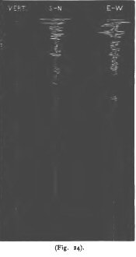
Però, a causa della scarsa sensibilità del sismoscopio a verghetta, dal quale dipendeva l’entrata in movimento tanto della zona quanto della lastra affumicata, la registrazione era fatalmente perduta per tutte quelle lievi scosse che non riuscissero a far funzionare quel sismoscopio. In seguito a ciò, io riconobbi l’opportunità di tenere in moto perenne la striscia di carta in uno degli strumenti (reso così a registrazione veramente continua) e di far dipendere la corsa della lastra dell’altro strumento non da uno solo, ma da più e svariati sismoscopî. Un’idea dei tracciati che si ottenevano sulla lastra affumicata, è data dalla fig. 24 che rappresenta, in grandezza naturale, il sismogramma che si ottenne a Roma in occasione d’una lieve scossa ivi sentita il 23 febbraio 1890.
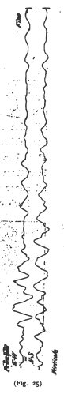
Ma, come si vede, la velocità della lastra era troppo limitata, ed in seguito io proposi di decuplicarla. Con la nuova velocità fu registrato a Catania il sismogramma, rappresentato dalla fig. 25 nella scala di 1 a 4 e relativo alla scossa disastrosa delle Calabrie del 16 novembre 1894.
La fig. 27 rappresenta ingrandito 50 volte il movimento effettivo della torretta del Collegio Romano in senso orizzontale, in occasione dello scoppio d’una polveriera presso Roma avvenuto il 23 aprile 1891, movimento che si potè ricostruire in base alle componenti orizzontali tracciate da un sismometrografo Brassart a lastra affumicata installato sulla torretta stessa, durante i tremiti trasmessi dal suolo avanti l’arrivo della 1ª ondata atmosferica, la quale provocò in città la rottura di tante migliaia di vetri ed altri guasti ancor più gravi.
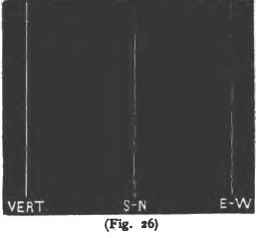
Però con questi strumenti del Brassart, per quanto si cercasse di ridurne gli attriti – fino al punto che fu possibile registrare sulla lastra affumicata (fig. 26) i movimenti provocati sulla torretta del Collegio Romano dal passaggio di soldati a circa 200 metri di distanza – pure vi era un limite alla registrazione delle piccole scosse. È per questo che io costruii nel 1892 un nuovo sismometrografo con un pendolo lungo 6 metri e con massa pendolare di 75 kg., utilizzata esclusivamente alla registrazione delle sole componenti orizzontali con un ingrandimento di 10 volte. Con esso ebbi risultati meravigliosi, poichè si cominciarono a registrare anche terremoti avvenuti fuori d’Italia e perfino nel remoto Giappone.
Risultati ancor più importanti si ottennero da altro consimile sismometrografo (1894) rappresentato dalla fig. 28, dove M è una massa di piombo di 200 kg. sospesa ad una verga A di ferro di ben 16 metri di lunghezza. I movimenti della massa sono moltiplicati 12 volte da due leve orizzontali girevoli attorno agli assetti verticali s ed sʹ. I bracci corti, a forma di asole, di dette leve sono ad angolo retto tra loro e racchiudono la verga A, in modo che i movimenti di quest’ultima vengono decomposti nelle due componenti N-S ed E-W. Le estremità dei bracci lunghi l ed lʹ di dette leve – costruite a forma pimidale con tubi vuoti, affinchè siano rigide e nel tempo stesso leggerissime – scrivono con pennine ad inchiostro, ben bilicate, sopra la zona di carta Z che un meccanismo d’orologeria c, mosso dal peso motore P, fa svolgere da un rullo di provvista in ragione di 30 cm. all’ora. Infine una 3ª pennina h, detta oraria, scrive il tempo a fianco, delle due predette. A titolo d’esempio riporto nella fig. 29 il sismogramma, in grandezza naturale, dato dal nuovo strumento in Roma, in occasione d’un fortissimo terremoto avvenuto nell’Asia M. il 29 gennaio 1898. La fig. 30 riproduce il sismogramma, ridotto alla scala di 3 : 5, relativo al disastroso terremoto d’Aidin (Asia M.) del 20 sett. 1899, registrato a Pavia.
Uno strumento consimile, fatto costruire dal Cancani, fu poco dopo installato negli Osservatorî di Rocca di Papa e di Catania.
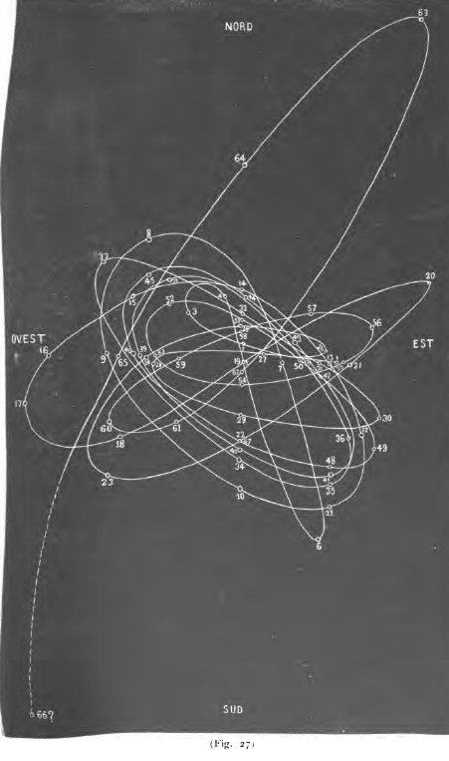
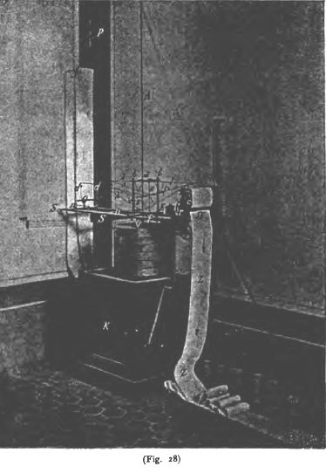
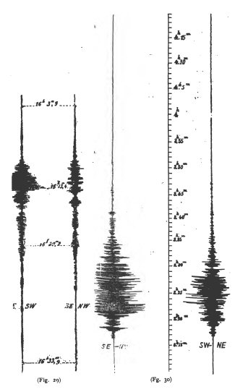

Microsismografi.
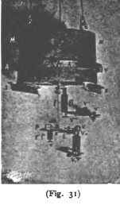
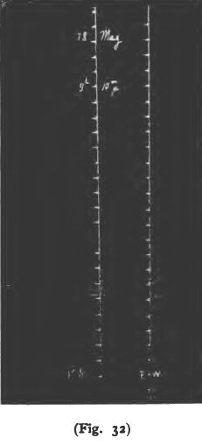
Il Vicentini volle accrescere ancor più la sensibilità dei precedenti strumenti, portandone l’ingrandimento fino a 100 volte. L’apparecchio, dovendo servire specialmente per scosse estremamente piccole, fu dall’autore denominato microsismografo (micros = piccolo) ed è rappresentato dalla fig. 31 sotto la forma di uno dei primi modelli. La massa di piombo M (100 kg.), sospesa a tre fili che in alto si riuniscono ad un unico filo di sospensione, è impedita dall’oscillare troppo da 4 viti V fissate all’anello A. Nel punto di mezzo della base inferiore è collegato il braccio corto d’una leva verticale di alluminio l, la quale è bilicata sopra una punta e termina alla sua estremità inferiore con un ago, il quale fa lo stesso ufficio del pernetto sporgente dalla massa pendolare del sismometrografo Brassert (pag. 94). Infatti quest’ago penetra nelle asole dei due bracci corti a ed aʹ di due levette orizzontali i cui bracci lunghi sono costituiti da fili di vetro, così sottili che neppure si scorgono nella figura, e sembrano le zampe d’un ragno. Essi scrivono sopra una zona di carta affumicata chiusa in sè stessa ed a cavalcioni sul solito tamburo, mosso da un orologio. La zona di carta è in continuo movimento, e per impedire la sovrapposizione dei tracciati, viene tesa in basso dal peso d’un cilindro il cui asse non è parallelo a quello del tamburo. Ciò ha per effetto di far spostare la zona lateralmente, in modo che si hanno sulla stessa tre fasci di linee, due corrispondenti ai tracciati delle leve, ed uno a quello d’una pennina oraria che scrive sul margine della zona. L’ingrandimento totale dello strumento è di 1 a 100, poichè la leva verticale moltiplica 20 volte e 5 ciascuna delle orizzontali. La leggerezza di quest’ultime è straordinaria, e veramente meravigliosa riesce la sottigliezza dei tracciati, come si può farsene un’idea dal sismogramma.
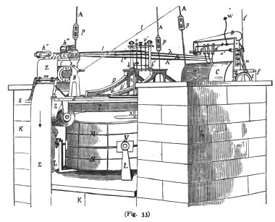
In successivi modelli l’autore ha perfezionato lo strumento, e recentemente vi ha aggiunto la componente verticale utilizzando un’altra massa di 50 Kg. all’estremità libera d’una robusta spranga d’acciaio orizzontale, fissata al muro per l’altro capo, precisamente come nei sismoscopî accennati a pag. 69. I movimenti di questa seconda massa sono registrati, mediante due leve accoppiate, sopra la stessa zona affumicata a fianco delle due componenti orizzontali. Il microsismografo Vicentini se da una parte presenta l’incomparabile vantaggio di mettere in evidenza anche le microscopiche perturbazioni del tracciato, grazie all’estrema sottigliezza delle punte scriventi, dall’altra ha l’inconveniente di essere troppo delicato, di riunire troppe linee sulla stessa zona e di richiedere il fissaggio del nerofumo, senza parlare del deterioramento rapido delle zone ed anche dello sforzo della vista nello studio de’ sismogrammi.
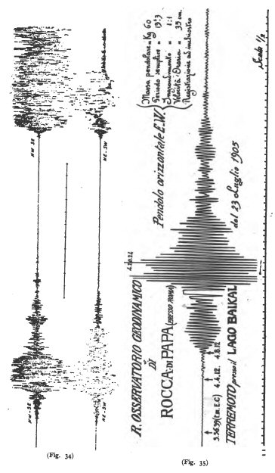
Fu precisamente in seguito a queste considerazioni che io costruii nel 1899 il mio microsismometrografo a due velocità, rappresentato dalla fig. 33, e così chiamato perchè dev’essere un sismometrografo destinato in special modo alla registrazione delle piccole scosse. La massa pendolare di piombo M (Kg. 500) è attaccata, mediante una sospensione trifilare A, ad un’altezza di circa 10 metri. Nel centro ha una cavità cilindrica dove si trova la leva verticale in alluminio X, il cui braccio corto è collegato al centro di gravità della massa, mentre il suo punto di rotazione, o fulcro, è fissato alla base dello strumento. Il braccio lungo, rivolto in su, termina in un ago il quale penetra nel punto d’incrocio di due asole ad angolo retto tra loro e praticate, come s’è visto anche nei precedenti strumenti, nei bracci corti di due leve orizzontali l e lʹ pure in alluminio, ruotanti attorno agli assetti v e vʹ e moltiplicanti nel rapporto di 1 a 14. E siccome la leva verticale X ingrandisce 5 volte, così si comprende come le estremità delle leve l ed lʹ, munite di pennine ad inchiostro ben bilicate, possano scrivere i movimenti del pendolo, moltiplicati 5 × 14 = 70 volte, sulla zona di carta Z. Quest’ultima poi, mediante un meccanismo d’orologio contenuto nell’interno del cilindro c, si svolge dal rullo di provvista R con la velocità costante di 70 cm. all’ora. Le elongazioni della massa pendolare sono limitate da 4 viti V nella direzione dei 4 punti cardinali. Questo strumento riportò il Grand Prix all’Esposizione universale di Parigi del 1900 e tracciò a Rocca di Papa i due sismogrammi, ridotti nella scala di 1 : 2 nella fig. 34 relativi a due forti scosse avvenute il 4 aprile 1904 in Bulgaria a pochi minuti di distanza.

Sismografi a pendoli orizzontali.
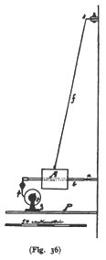
Era naturale il pensare di rendere registratore il sismoscopio a pendolo orizzontale del Grablovitz (fig. 16), facendo scrivere le estremità delle due leve a sopra una zona di carta in costante movimento. È appunto questo che ha fatto lo stesso autore, costruendo nel 1896 i suoi pendoli orizzontali ad orientazione esagonale, fissati direttamente al muro. Quello centrale è rappresentato dalla fig. 36 colla massa M (5 Kg.) appesa al filo f di un metro e scrivente colla pennina p sopra il tamburo t. La disposizione dei tre pendoli Mɪ, Mɪɪ e Mɪɪɪ, è mostrata in piano dalla fig. 37, dove si vede come i pendoli esterni scrivono sul tamburo t mediante le leve B a gomito. Poco dopo, il Grablovitz aumentò la massa a 12 Kg., il filo a 2 metri e l’ingrandimento fino ad 8 volte, ma limitò a due il numero dei pendoli, e li pose ad angolo retto fra loro.
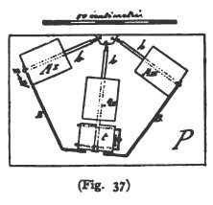
Nel 1896 anche il Cancani installò a Rocca di Papa due pendoli orizzontali a registrazione continua ad inchiostro, ma rigidi, cioè sospesi a due punte come nelle fig. 13, 14 e 38, e ne’ quali il peso era di 25 Kg. e la distanza tra le punte di ben 5 metri. A titolo di esempio riporto nella fig. 35 (pag. 110) il bel sismogramma (ridotto nella scala di 1 : 2) lasciato da uno di questi pendoli orizzontali (quello N-S), da me perfezionati e resi ben più sensibili, in occasione d’un violento terremoto, avvenuto in Asia presso il Lago Baikal il 23 luglio 1905.
Pel fatto che i pendoli orizzontali, pur conservando dimensioni modestissime, possono dare periodi lenti oscillatorî, paragonabili a quelli di lunghissimi pendoli verticali (pag. 56), il loro impiego riesce assai conveniente per scosse locali dove il terreno vibra piuttosto rapidamente, ed allora le vibrazioni rapide si scorgono assai bene sovrapposte a quelle lente proprie dello strumento.
La tavola annessa rappresenta un mio sismografo (1900) destinato ai fortissimi terremoti e perciò denominato macrosismometrografo (macros = grande) in contrapposto al microsismometrografo (pag. 107). Consiste in due pendoli orizzontali ad angolo retto tra loro, ruotanti attorno agli assi O ed Oʹ e con le masse M ed Mʹ d’un paio di Kg. soltanto, non essendovi qui nulla da temere dagli attriti, anche perchè la registrazione dei movimenti si fa senza amplificazione di sorta sulla zona di carta affumicata Z. L’iscrizione si fa mediante aghi q e qʹ, situati alle estremità dei bracci l ed lʹ, e quest’ultimi sono collegati rigidamente cogli stessi sostegni T e Tʹ delle masse. Lo strumento esposto all’Esposizione di Brescia del 1902, è a registrazione occasionale, poichè la carta affumicata, ordinariamente ferma e posta a cavalcioni sul cilindro C, si pone in rapido movimento, grazie ad un meccanismo d’orologeria Q, soltanto allo scattare di qualche pigro sismoscopio, collegato elettricamente con la bobina E; ed allora soltanto l’ago qʹʹʹ comincia a tracciare il tempo, di secondo in secondo, sul margine della zona. Per la registrazione della componente verticale serve una terza massa Mʹʹ, all’estremità della leva Tʹʹ, ruotante attorno all’asse di rotazione orizzontale Oʹʹ e tenuta in equilibrio dalla tensione di 4 saltaleoni A fissi in alto al sostegno S ed agganciati in basso all’asse o. Però, allo scopo di determinare nel sistema oscillante un ritmo abbastanza lento, l’asse o rimane un poco al di sotto dell’asse O della leva Tʹʹ, come ha consigliato di fare l’Ewing (1881). I movimenti del telaio sono trasmessi dalla levetta a squadra L al braccio corto n di una leva, la quale ruota attorno all’asse verticale s ed il cui braccio lungo lʹʹ scrive in mezzo agli altri due l ed lʹ, ma alquanto indietro per non urtarli.
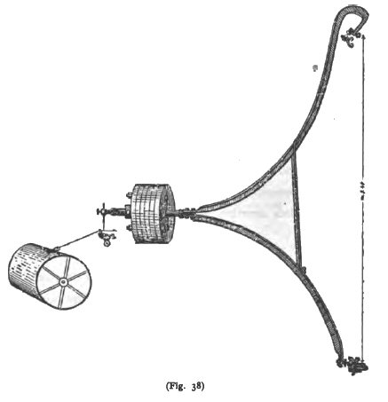
L’Omori costruì al Giappone pendoli orizzontali consimili a quelli del Grablovitz (pag. 111), ma dotati d’una moltiplicazione alquanto più notevole, e lo Stiattesi (1900) installò a Quarto presso Firenze una coppia di pendoli orizzontali tipo Cancani (pag. 112), ma con massa di ben 250 Kg. La fig. 38 dà una idea d’uno di siffatti pendoli. L’altro, affatto identico e non visibile nella figura, si deve intendere orientato ad angolo retto per rispetto al primo, e scrivente con la rispettiva leva orizzontale sullo stesso tamburo.
Qualche anno dopo, lo Stiattesi raddoppiò la massa de’ suoi pendoli e potè così portare l’ingrandimento a 50 volte. La potenza di questi pendoli è dimostrata dal fatto che, in occasione anche di lontanissimi terremoti, dànno sismogrammi amplissimi e nitidissimi, e talora l’ampiezza delle oscillazioni raggiunge sulla carta parecchi decimetri!
L’esperienza ha dimostrato pienamente il vantaggio che si può trarre dall’impiego di enormi masse pendolari, le quali permettono ingrandimenti sempre più forti. Questo punto di vista, sempre sostenuto dai sismologi italiani, trionfa sempre più, ed oggi lo vediamo accettato anche nella stessa Germania, ove per il passato erano in maggiore considerazione alcuni strumenti sismici a piccole masse, ma a registrazione fotografica, appunto allo scopo di sopprimere gli attriti (pag. 121 e 123). Così da qualche anno il meccanico Bosch di Strasburgo ha costruito numerose coppie di pendoli orizzontali, a registrazione meccanica; e più recentemente, dietro l’esempio dell’Omori, ha costruito un pendolo orizzontale con massa di 100 Kg. ed ingrandimento di 80 a 100 il quale, per la sua estrema delicatezza, è stato chiamato tromometro.
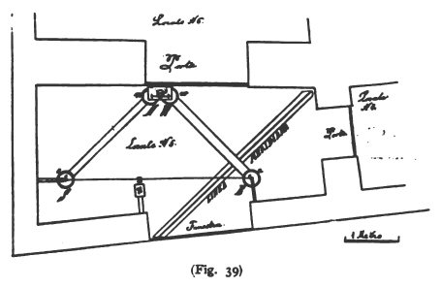
Però da pochi anni il Wiechert ha costruito un sismografo con ingrandimento di circa 200 volte, ove la massa pendolare è di 1000 Kg. sotto forma d’un cubo di ghisa poggiante su di una punta fissa al suolo, e tenuto in posizione quasi esattamente verticale come una specie di pendolo rovescio (pag. 47). Varî modelli di questo strumento funzionano, qua è là, in tutta la Germania. E più recentemente lo stesso autore ha costruito un altro sismografo, ove la massa di ben 17000 Kg. permette un’amplificazione di 2000 volte! Si faccia il confronto con il sismografo del Cecchi del 1876 e si sarà convinti dell’enorme progresso fatto dalla sismometria negli ultimi 30 anni.

Sismografi a liquidi.
Inspirandosi ai tubi pieni di mercurio del Palmieri (pag. 26) il Grablovitz fin dal 1894 installò ad Ischia i suoi livelli geodinamici a registrazione continua, consistenti in due livelli N-S ed E-W ad angolo retto tra loro, come li mostra la fig. 39 in piano e la fig. 40 in elevazione. Ognuno si compone d’un tubo pieno di acqua d’un paio di metri di lunghezza e di 15 cm. di diametro. Sulla superficie libera galleggiano 4 piatti di zinco s, n, e e w, di cui n e w sono destinati a registrare le variazioni di livello dell’acqua mediante leve scriventi sopra l’unico tamburo t con l’amplificazione di 1 a 50. Per impedire la sovrapposizione dei tracciati nel tamburo, invece di far spostare quest’ultimo, l’autore è ricorso all’artifizio di far salire gradatamente il livello nei vasi, mediante i cilindri c (fig. 40) che s’immergono gradatamente, per mezzo d’un motore speciale m, entro fori centrali dei galleggianti s ed e.
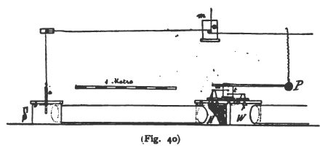
Ad evitare gli effetti dell’attrito che l’acqua subisce entro i tubi, lo stesso autore ideò la vasca sismica impiantata la prima volta nel 1895, quale è rappresentata in piano dalla fig. 41. È una vera vasca C di forma cilindrica di metri 1½ di diametro ed 1 di profondità, riempita d’acqua, su cui galleggia un disco di zinco d’un diametro un po’ minore e che serve alla registrazione mediante le leve l scriventi, per mezzo delle pennine p, sopra un unico tamburo t. I due bracci corti delle leve, le quali amplificano i movimenti del coperchio di zinco nel rapporto di 1 a 100, sono collegati col medesimo, mentre i loro fulcri s sono fissi sul bordo della vasca dal lato W e N.

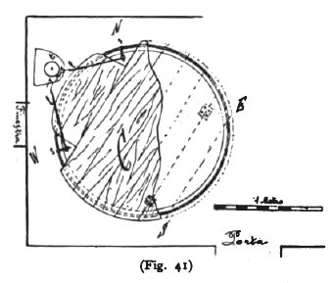
Apparecchi a registrazione fotografica.
È evidente che la registrazione fotografica si può adoperare in ogni genere di strumenti sismici; ma per ragioni ovvie è stata limitata a quei casi in cui s’è voluto raggiungere una straordinaria sensibilità.
Già prima del 1883 lo Chesneau aveva proposto di registrare fotograficamente i movimenti di due pendoli, sospesi bifilarmente ed oscillanti ad angolo retto l’uno per rapporto all’altro; ed a tale scopo la massa pendolare era la stessa lente che doveva servire a concentrare i raggi luminosi sul registratore.
E così pure il Gruey (1891) aveva proposto la registrazione, sopra uno stesso foglio di carta fotografica, delle inclinazioni eventuali del suolo servendosi dei raggi riflessi dal mercurio contenuto in due bacinelle distinte, allo scopo di ottenere le due componenti del moto.
Però, a quanto io sappia, von Rebeur-Paschwitz è stato il primo a registrare effettivamente colla fotografia i movimenti d’un pendolo orizzontale leggerissimo, ma rigido, bilicato su due punte e precisamente del tipo rappresentato dalle fig. 13 e 14. Uno specchietto, attaccato al pendolo, serviva a riflettere ed a concentrare sul registratore fotografico un fascio di raggi, inviatigli da una lampada fissa al suolo. Le prime osservazioni di tal genere rimontano al 1888-89 e furono eseguite a Potsdam ed a Wilhelmshaven, e poco più tardi a Teneriffa, Nicolaiew e Strasburgo.
Fin dal 1890 io stesso costruii un tromometro a registrazione fotografica, nel quale erano registrate le due componenti del movimento, già meccanicamente amplificate, d’un pendolo verticale, e anzi in seguito (1893) questo strumento fu perfezionato; ma in presenza de’ meravigliosi risultati che in quell’anno si cominciarono ad ottenere con i sismometrografi a grande massa (pag. 100) non si pensò più in Italia alla registrazione fotografica, come troppo dispendiosa e perchè forniva sismogrammi assai meno nitidi e particolareggiati di quelli a registrazione meccanica. Si deve fare solo eccezione per il tromometro libero fotografico (1901) del Melzi, che per poco tempo funzionò a Firenze all’Osservatorio della Querce, e rimase ben tosto ecclissato dagli splendidi sismogrammi d’una coppia di pendoli orizzontali tipo Stiattesi, colà impiantati.
Invece, la registrazione fotografica ricevè in Germania un notevole impulso per parte dell’Ehlert. Egli utilizzando una disposizione, analoga a quella dei pendoli esagonali del Grablovitz (fig. 36), costruì il suo triplo pendolo orizzontale, il quale sorpassò in sensibilità quello stesso, già delicatissimo, del von Rebeur Paschwitz, specialmente per la grande distanza (ben 5 metri) del registratore dallo strumento.
Anche il Milne in Inghilterra costruì (1895) un pendolo orizzontale a registrazione fotografica, analogo a quelli del Grablovitz (fig. 15 e 36), cioè colla sospensione a filo, e con un sistema nuovo di registrazione il quale, pur dando nitide imagini, non permette però forti ingrandimenti. Questa è la ragione per cui non può uguagliare la sensibilità di quello dell’Ehlert e spesso rimane al di sotto anche di quella dei moderni sismografi a registrazione meccanica. Il pendolo orizzontale del Milne ha tuttavia il vantaggio di funzionare in una trentina di Osservatorî sparsi si può dire in tutto il mondo, e di fornire così indicazioni utilissime per lo studio dei terremoti di grande estensione.

Apparecchi a registrazione veloce-continua.
Abbiamo già visto che per avere sismogrammi particolareggiati al momento d’una scossa, si ricorre alla registrazione occasionale, provocata dal funzionamento di sismoscopî, più o meno sensibili, a seconda della delicatezza del sismografo (pag. 82, 85, 91, 95 e 97).
L’Eving pensò di fare a meno dei sismoscopî, facendo scrivere le estremità delle leve sulla periferia d’una lastra rotonda di vetro affumicato di gran diametro, la quale gira continuamente giorno e notte (un giro in 80 secondi), e per conseguenza è sempre pronta a ricevere a grande velocità il sismogramma. Ma vi è il pericolo della sovrapposizione dei tracciati, se la durata del movimento sia alquanto notevole, o se sopraggiungano diverse scosse; di più, a lungo andare, le linee tracciate dagli stili scriventi possono diventare così larghe da obliterare i piccoli sismogrammi; e infine è impossibile determinare l’ora del principio e delle altre fasi dei medesimi.
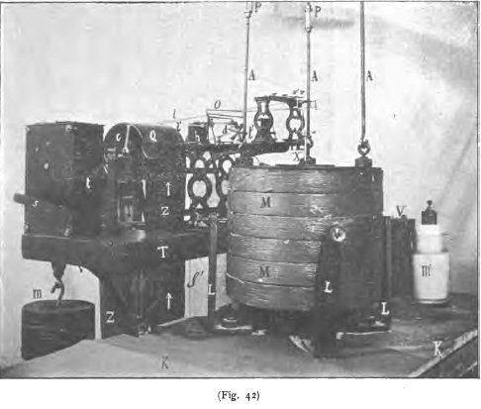
Per queste ragioni il Cancani (1899) applicò il suo sistema di registrazione veloce-continua ad un sismometrografo a pendolo verticale, quale è rappresentato dalla fig. 42. Consiste in una massa cilindrica di piombo M di circa 300 Kg., sospesa ai tre fili A. Dal punto di mezzo della base superiore sporge un pernetto d’acciaio X verticale collegato, come il solito, con i bracci corti di due leve orizzontali l ed lʹ le quali scrivono sulla carta affumicata Z, a cavalcioni sul tamburo C, mosso da un meccanismo d’orologeria t. L’asse del tamburo C è tagliato a vite di piccolo passo, in modo che durante la rotazione la carta è obbligata a spostarsi sempre dalla stessa parte. Per segnare il tempo, l’autore ha adottato il sistema di far sollevare ad intervalli e per pochi secondi le stesse leve, in modo da ottenere corte interruzioni sullo stesso tracciato d’ogni componente, in corrispondenza d’ogni ora, o mezz’ora, o quarto d’ora ecc. A ciò serve il telaio O, comandato dalla bobina h, la quale è collegata elettricamente con un cronometro di marina. Lo stesso sistema di registrazione applicò di poi il Cancani ad una coppia di pendoli orizzontali, installati nel Collegio Romano. Nella tavola in fondo al libro si trova il fac-simile di alcuni sismogrammi ottenuti a registrazione veloce-continua.
Lo svantaggio di questo genere di registrazione è che, malgrado il tenue spostamento laterale che subisce ad ogni intero giro la zona di carta, questa viene riempita presto dai fasci delle numerose linee delle due componenti, in modo che bisogna cambiarla almeno ogni 12 ore, se vuolsi impedire la sovrapposizione. Da ciò deriva non poca spesa e fatica, essendo quasi un migliaio le zone all’anno da affumicare, fissare, e poi conservare. Di più, in occasione di terremoti lontani un po’ sensibili i quali possono durare anche più ore di seguito, le linee, non più dritte, tracciate a sì piccola distanza tra loro, s’intralciano in modo da rendere malagevole perfino la loro identificazione. Infine, la velocità di 5-6 metri all’ora, con cui si muove la zona, è addirittura insufficiente per l’analisi di sismogrammi in cui si abbia da fare con periodi oscillatorî piuttosto rapidi.

Apparecchi a doppia velocità.
Tutti questi inconvenienti sparirebbero, se la zona di carta, che abitualmente si muovesse a tenue velocità sotto gli stili degli strumenti, acquistasse automaticamente un rapido movimento al principiare d’ogni scossa e ritornasse da sè stessa alla primitiva piccola velocità, appena che il suolo fosse tornato tranquillo. È ciò che pensò il Gray, il quale fin dal 1887 risolse l’arduo problema, ma, a vero dire, in un modo troppo complicato.
Un congegno più semplice io stesso feci conoscere nel 1889 e ne costrussi altro ancor più pratico nel 1892 applicandolo al mio sismometrografo, rappresentato dalla (fig. 28), e che perciò chiamai a doppia velocità. In esso gli stili scriventi l ed lʹ sono prolungati posteriormente in λ e λʹ, e le loro estremità, munite di fili di platino orizzontali, vengono a trovarsi a piccolissima distanza da quelli verticali sporgenti dalle leve d e dʹ. Al sopraggiunger d’una scossa, per il contatto avvenuto tra i predetti fili di platino, si chiude un circuito elettrico nel quale è inclusa la bobina E; questa allontana un dente che rattiene la ruota r e la zona di carta Z passa dalla velocità di 30 cm. all’ora a quella di 20-30 metri. Nel tempo stesso, mediante il tirante n le leve d e dʹ si gettano indietro, per non ostacolare i movimenti degli stili scriventi. Appena la ruota r ha fatto un giro intero, cessa la grande velocità, e le levette d e dʹ tornano di nuovo nella posizione primitiva, pronte a chiudere immediatamente il circuito elettrico per una 2ª volta, se gli stili scriventi fossero ancora in movimento, e così di seguito. Ben si comprende come alla bobina E sia conveniente collegare delicatissimi sismoscopî, affinchè la corsa della zona cominci possibilmente anche prima che si muovano in modo percettibile gli stili scriventi.
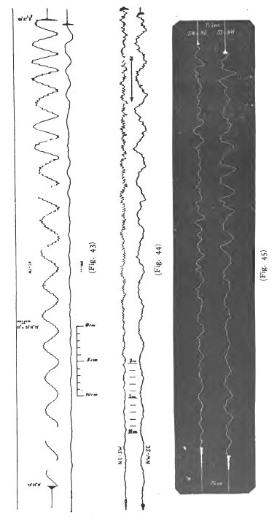
Credo opportuno far conoscere alcuni sismogrammi ottenuti a Roma con tal genere di registrazione e riprodotti nelle fig. 43, 44 e 45, i due primi ad ¼, l’ultimo ad ½ della grandezza naturale. Il 1º si riferisce al rovinoso terremoto di Firenze del 18 maggio 1895; il 2º al terre- moto Adriatico del 9 agosto dello stesso anno; il 3º al fortissimo terremoto delle Marche del 21 settembre 1897. In tutti e tre si riconosce come il meccanismo della grande velocità scattò qualche tempo dopo che cominciò la scossa, e terminò un pò prima della fine della stessa. Ciò deve imputarsi al fatto che la distanza tra i fili di platino, destinati al contatto elettrico, era allora troppo grande, appunto per impedire che lo strumento funzionasse troppo spesso in seguito al movimento cittadino in Roma, e di più alla circostanza che nessun sismoscopio era stato collegato colla bobina E.
Lo stesso problema fu risoluto in modo alquanto diverso nel mio microsismometrografo (fig. 33). In esso la registrazione si compie dagli stessi stili sopra due registratori distinti: uno anteriore, l’altro posteriore. Nel 1º abbiamo visto che gli stili l ed lˊ scrivono ad inchiostro sopra la zona di carta bianca Z, che si muove continuamente con la velocità costante di 70 cm. Nel 2º i prolungamenti λ e λʹ degli stessi stili scrivono mediante punte sopra la zona di carta affumicata Zʹ a cavalcioni sul cilindro C, il quale si pone in rapida rotazione soltanto al principiare d’una scossa, cioè quando le estremità di λ e λʹ vengono a far contatto elettrico contro le corrispondenti asticine d e dʹ, in modo analogo a quanto si disse per il precedente strumento. È dunque come se si trattasse di due sismografi diversi che scrivessero sopra distinti registratori. Invece, nel caso nostro, è lo stesso sismografo che con un po’ d’attrito di più lascia per ogni scossa due sismogrammi: l’uno a piccola velocità il quale porge un’idea generale del movimento avvenuto; l’altro, a grande velocità, dà le particolarità del principio della scossa e, se vuolsi, anche delle altre fasi successive. Nella (fig. 46) è riprodotto nella scala di 1/₅ il principio del sismogramma, tracciato a grande velocità a Rocca di Papa e relativo alla tremenda scossa dell’8 settembre di quest’anno, la quale in pochi istanti riempì di terrore e desolazione le Calabrie.

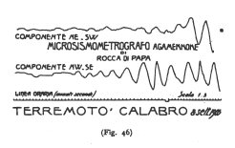
Questo e-book è stato realizzato anche grazie al sostegno di:

E-text
Web design, Editoria, Multimedia
(pubblica il tuo libro, o crea il tuo sito con E-text!)
www.e-text.it

QUESTO E-BOOK:

TITOLO: La registrazione dei terremoti
AUTORE: Agamennone, Giovanni
TRADUTTORE:
CURATORE:
NOTE:
CODICE ISBN E-BOOK: n. d.

DIRITTI D'AUTORE: no

LICENZA: questo testo è distribuito con la licenza specificata al seguente indirizzo Internet: www.liberliber.it/online/opere/libri/licenze

COPERTINA: n. d.

TRATTO DA: La registrazione dei terremoti / Giovanni Agamennone. - Roma : L'Elettricista, 1906. - 136 p., [2] c. di tav. : ill. ; 24 cm. - (Biblioteca dell'elettricista (novità scientifiche) ; 1).

CODICE ISBN FONTE: n. d.

1a EDIZIONE ELETTRONICA DEL: 5 febbraio 2020

INDICE DI AFFIDABILITÀ: 1
0: affidabilità bassa
1: affidabilità standard
2: affidabilità buona
3: affidabilità ottima

SOGGETTO:
SCI082000 SCIENZA / Scienze della Terra / Sismologia e Vulcanismo

DIGITALIZZAZIONE:
Paolo Oliva, paulinduliva@yahoo.it

REVISIONE:
Paolo Alberti, paoloalberti@iol.it
Catia Righi, catia_righi@tin.it

IMPAGINAZIONE:
Catia Righi, catia_righi@tin.it

PUBBLICAZIONE:
Catia Righi, catia_righi@tin.it

Liber Liber

Se questo libro ti è piaciuto, aiutaci a realizzarne altri. Fai una donazione: www.liberliber.it/online/aiuta.
Scopri sul sito Internet di Liber Liber ciò che stiamo realizzando: migliaia di ebook gratuiti in edizione integrale, audiolibri, brani musicali con licenza libera, video e tanto altro: www.liberliber.it.

Il numero di pagina è da riferirsi, qui e in seguito) all’edizione cartacea [Nota per l’edizione elettronica Manuzio].
Questa stessa disposizione fu più tardi (1874) utilizzata dal Bertelli nel suo tromo-sismometro, e così pure nel sismografo portatile del Palmieri ed in un sismometro del Mallet, in cui la palla del pendolo, oscillando, smuoveva 4 pezzi di legno orizzontali scorrevoli entro culisse.
Su questo stesso principio era fondato il microfono sismico del Mocenigo e del De Rossi (1878).
Il Bina (1751) diceva di potersi accorgere se una scossa fosse di sussulto, dalla profondità delle tracce lasciate dalla punta del suo pendolo sulla sabbia (pag. 30). Infatti il flessibilissimo filo di sospensione, teso fortemente, si comportava come una specie di lunga molla a spirale di piccolissimo diametro.
Ritorneremo in seguito (pag. 128) sulle altre parti accessorie dello strumento, designate con altre lettere.
Anche qui le altre parti dello strumento saranno illustrate più tardi (pag. 130). In seguito vi si aggiunse anche la componente verticale, che era stata ottenuta mediante la sospensione d’un’altra massa di ben 200 Kg. in un modo analogo al macrosismometrografo (pag. 114), ed era registrata dalla leva di mezzo l" a fianco dalle due componenti orizzontali, ma alquanto indietro per impedire l’urto delle pennine.
Devo però far notare che la riproduzione di questi sismogrammi è alquanto difettosa, poichè non vi si scorgono alcune particolarità, ben visibili invece nell’originale.
Con tale artifizio, meglio ancora che con la disposizione ideata dal Gray (pag. 72), il braccio di leva con il quale agiscono i saltaleoni è continuamente variabile, nel tempo stesso che la tensione dei medesimi; e da ciò deriva il lento periodo oscillatorio del sistema, regolabile a piacere coll’abbassare più o meno l’asse o per rispetto all’altro O.
Inutile aggiungere che appena scatta il meccanismo che soprassiede alla grande velocità, suona subito un campanello d’allarme, per richiamare l’attenzione della persona incaricata della sorveglianza degli strumenti, ed inoltre incomincia la registrazione, di secondo in secondo, della penna oraria sulla zona che si svolge a grande velocità.

